Пловдивски Университет „Паисий Хилендарски”
Факултет по Математика, Информатика и Информационни технологии



Дипломна работа
Тема: Мобилна тестова система

Дипломант: Научен ръководител:
Александър Руменов Инджов ас. Йордан Тодоров
Фак. № 1301681081

С Ъ Д Ъ Р Ж А Н И Е

1 Увод 1
1.1 Цел 2
1.2 Хардуерни изисквания 2
1.1 Софтуерни изисквания 3
2 Архитектура 4
2.1 Диаграма на базата данни за сървъра 4
2.2 Таблици описваща по-подробно базата данни на сървъра 5
2.3 Переспективи на продукта 8
3 Използвани технологии 11
3.1 Андроид 11
3.2 Какво е Андроид? 11
3.3 Версии 11
3.4 Защо е толкова популярен? 12
3.4.1 Безплатен е 12
3.4.2 С отворен код е 12
3.4.3 Може да се създават собствени апликации 12
3.4.4 Google Маркет 13
3.5 Предимство пред другите Операционни системи 13
3.6 По – достъпен за всякакъв вид хора 13
3.7 Restful 14
3.7.1 Какво означава REST? 14
3.7.2 HTTP Методи 14
3.8 RESTFul Web Services 14
4 Разработка 15
4.1 Сървър 15
4.2 Клиент 28
4.3 Функции на продукта 61
5 Документация за клиента 61
5.1 Инсталиране на приложението 62
5.2 Въвеждане на факултетен номер, курс и година на обучение на студента и избиране на тест 63
5.3 Решаване на съответния тест 64
5.4 Проверяване на крайна скала за оценяване и получаване на оценка 65
6 Заключение 66
7 Използвана литература 68

Увод
През последните години, все повече се повишава вниманието към технологизацията на образованието. Това може да се обясни с нарастването на неговата роля за социално-икономическото развитие на обществото. Все по-определено се осъзнава, че от равнището и качеството на образованието зависи състоянието на цялото общество. Развитието на образованието способства за развитието на науката, което на свой ред осигурява разработка и внедряване на нови технологии.
С течение на времето метода за изпитване, се е променил, от обикновенното „изпитване на дъската”, той е прераснал в електронен вариант, декстоп приложения и дори мобилни приложения които преспокойно и доста удобно се използват.

Докато в днешно време използването на мобилни телефони или лаптопи в училище най-често е забранено, скоро може да заменят учебниците, тетрадките и дори учителя.

Едно от основните направления в развитието на образованието е към интегриране на популярни и масово използвани електронни технологии, каквито подрастващите обичат в учебните курсове. Освен това те могат умело и без проблем да се интегрират и в Предучилищно обучение, Началното образование , Висшето образование , Обучителни организации и професионално образование и дори те могат да се използват за обучения на учителите.
Всяка човешка дейност, независимо от какъв вид е тя, има своя технологическа страна, извършва се в една или друга форма, протича по един или друг начин, има свои етапи, провежда се в съответствие с едни или други методи и средства и освен обучение технологиите позволяват и много по-различен начин на оценяване на учениците. Има апликации, в които учителите могат да видят в рамките на минути кои деца на кой тип въпроси се справят по-добре. Има и анализи как се справя целият клас като група, както и за всеки ученик поотделно.
В тази посока на мислене е и приложението, което днес ще се опише.
Това приложение, което е представено тук ще бъде бъдещо клиент-сървър приложение, като сървърната част ще бъде написана на JAVA и тя ще представлява няколко SERVLET-А. Цялостната база данни ще бъде изнесена за ползване от единият от SERVLET-ИТЕ,
а другите SERVLET-И може да изпращат обратно отговори(response) на заявкатаи изпратена от клиента (request) за да се извърши комуникация.
Клиента ще бъде приложение за телефон работещ с Андроид операционна система.

Цел
Изискванията за софтуера, посочени в този документ са за апликация – Мобилна тестова система специално за Андроид операционна система. Тя е предназначена за използването ( по-скоро бъдещото използване ) от:
деца от Началното училище
ученици от Средното училище
ученици от Основно училище
студенти от Висшето образование
и е удобно средство за проверка на знанията и научения материал по избран от тях дисциплина.Съответно с лека корекция тази апликация може да се превърне в игра дори и за по – малки деца в Детската градина.

Хардуерни изисквания
Първоначално за приложението ще е необходимо устройство на което да го инсталирате и използвате. Както се споменава по-долу по-добре е да имате телефон с андроид операционна система, а телефон с по-голяма версия андроид операционна система.
При възможност, че приложението не може да се набави от студента чрез изтегляна на необходимата версия тогава ще му се наложи чрез USB или Bluethoot да се свърже с преносимия си компютър за да го качи на телефона и съответно да го инсталира и използва
Може също да се свали от github с git bash, като се изплзва командата git clone
и за линк се използва:https://github.com/sashe944/apkFile

Софтуерни изисквания

За да се инсталива клиентското приложение студентът трябва да има телефон с андроид операционна система, която „съпортва” поне API LEVEL 19 ( така пoзнатат версия kit kat 4.4 ), но е за предпочитане и по виско API LEVEL заради добавените нови ефекти, които се потдържат в по – високите LEVEL-И

Архитектура

Диаграма на базата данни за сървъра

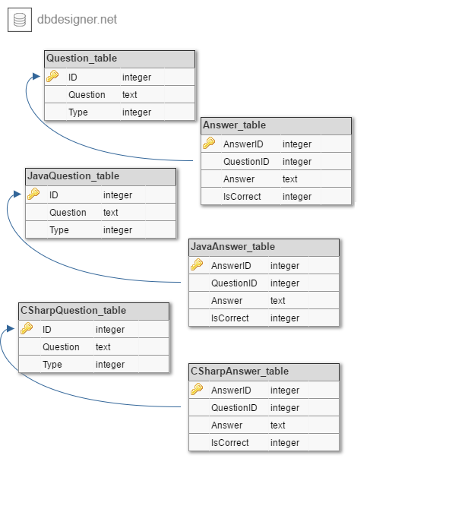

Таблици описваща по-подробно базата данни на сървъра

Име на таблицата | Полета в таблиците | Цел на Полета
Question_table | ID INTEGER PRIMARY KEY AUTOINCREMENT  Question TEXT  Type INTEGER | ID на въпроса за Android които се увеличава с 1 на всеки нов въпрос автоматично  Поле за запазване на въпрос за теста  Поле за тип на въпроса
Answer_table | AnswerID INTEGER PRIMARY KEY AUTOINCREMENT  QuestionID INTEGER  Answer TEXT  IsCorrect INTEGER | ID на отговора които се увеличава с 1 на всеки нов отговор автоматично  ID на зададения въпрос  Отговор на зададения въпрос  Поле с което се отбеязва правилния отговор с 1 за правилен и 0 за неправилен
CSharpQuestion_table | ID INTEGER PRIMARY KEY AUTOINCREMENT  Question TEXT  Type INTEGER | ID на въпроса за C# които се увеличава с 1 на всеки нов въпрос автоматично  Поле,което запазва въпрос за теста  Поле за тип на въпроса
CSharpAnswer_table | AnswerID INTEGER PRIMARY KEY AUTOINCREMENT  QuestionID INTEGER  Answer TEXT  IsCorrect INTEGER | ID на отговора които се увеличава с 1 на всеки нов отговор автоматично  ID на зададения въпрос  Отговор на зададения въпрос  Поле с което се отбеязва правилния отговор с 1 за правилен и 0 за неправилен
JavaQuestion_table | ID INTEGER PRIMARY KEY AUTOINCREMENT  Question TEXT  Type INTEGER | ID на въпроса за Java които се увеличава с 1 на всеки нов въпрос автоматично  Поле за запазване на въпрос за теста  Поле за тип на въпроса
JavaAnswer_table | AnswerID INTEGER PRIMARY KEY AUTOINCREMENT  QuestionID INTEGER  Answer TEXT  IsCorrect INTEGER | ID на отговора които се увеличава с 1 на всеки нов отговор автоматично  ID на зададения въпрос  Отговор на зададения въпрос  Поле с което се отбеязва правилния отговор с 1 за  правилен и 0 за неправилен

Переспективи на продукта

Мобилна тестова система е нов продукт. Той е разработен за да се използва специално от студенти от Пловдивски Университет „Паисий Хилендарскии“.
Това приложение е тип образователно приложение с което може да се проверят знанията на студентите, по избран от тях конкретен тест, и съответно на базата на знанията им се поставя оценка от 2 до 6.
Основните компоненти на системата са показани на Фигури 1 ,2 и 3
Подобен софтуер е вече разработената Delc система за обучение на студенти.

Фигура 1. Опростена функционална блокова схема
Кратко описание на комуникацията на клиента със сървъра

Servlet (на сървъра ) за вход на студент
Servlet( на сървъра ) за взимане въпрос и отговор на теста
Servlet ( на сървъра ) за взимане на тип тест

Оценка от решения тест
Съответно от 2 до 6
Тест за решаване
от студентите на ПУ „Паисий Хилендарскии“
Вход в приложението на Студент от ПУ
Избиране на тип тест за репаване от Студента

Фигура 2. Use case
Тази Use Case диаграма описва един прост случай, когато студент решава тест

Start the application

Validate from database
Enter Faculty Number

Enter Speciality and Year
PU Student

Choose test

Solve test

Save into database details about test and more

View result

Фигура 3. Блок схема на системата
Подробно описание на блок схемата от фигура 1

Въвеждане на факултетен номер
Въвеждане на курс и година на обучение
Старт на приложението

Избиране на тест за решаване

Servlet за логин в системата
Servlet за взимането на 3те типа теста
Servlet за тест и отговор

Избор от 3те върнати от базататипа тест

Тест от възможните избори предоставени на студента

Оценка и допълнителна информация за теста

Quiz_Server.db

База данни, която се ползва от сървъра

Използвани технологии

Андроид
Мобилният свят цъфти. Всъщност, с нарастването на търсенето на смартфони, светът също се е свил и по-малък и сега се вписва в ръката ви. Сега на пазара има разнообразие от смартфони, които се захранват от различни операционни системи. Войната в пазара на смартфони не е само между производителите на хардуер, но и между производителите на операционни системи за мобилни телефони. Google Android, Microsoft, Symbian са водещите производители на OS за смартфона.

Въпреки че има твърде много конкуренти за пазара, Android на Google е преодолял всяка друга компания и сега се е превърнал в водещ производител на операционни системи за смартфони. Това е наистина забележително за една компания да постигне това в много кратко време. Ще го намерите наистина интересно, ако знаете какво стои зад популярността на Android.

Какво е Андроид?
Андроид е операционна система, не само за смартфони, но и за таблети, телевизори и часовници наречени още wearables. Базирана е на Linux и е разработена от Open Handset Alliance консорциум от над 80 leading хардуерни компании като Sony, Samsung and и софтуерни компании, част от Google.

Версии
Cupcake, Donut, Eclair, Froyo, Gingerbread, Honeycomb, Ice Cream Sandwich (ICS) ,Marshmellow, Nouget– Това са версиите на Андроид, за различните смартфони.Nouget е последната излезнала версия и се потдържа от Samsung Galaxy S7/S7 edge.

Защо е толкова популярен?

Безплатен е
От момента в който излезе, Андроид ОС е безплтен и ще остане безплатен и за в бъдеще. Това решение на Google привлече вниманието на много производители на хардуер из цял свят. Тази популярност на Андроид ОС се дължи предимно на факта, че е безплатна. Това позволява да Google да си партнира с много известни производители на хардуер.

С отворен код е
Андроид ОС е също с отворен код. За разлика от други Операционни системи, които са защитени от различни процеси за защита, плагиатство и други подобни, Google рещава Андроид да е отворена ОС. С това Google позволява на активните програмисти от цял свят да подобрят системата. Все повече нови и нови идеи се имплементират от умни програмисти.

Може да се създават собствени апликации
Ако собствениците на смартфон или таблет с Андроид ОС са заинтересовани от създаването на свои собствени апликации, това не е никакъв проблем, дори и бе никакви познания по програмиране. Google предоставя набор от инструменти, които са безплатни и позволяват на потеребителите да създават свои апликации с помощта на Software Development Kit за Android App Development.

Google Маркет
Google разпространява всички приложения за телефони с Android устройства през своя Google Play (преди Android Market). Тя позволява на потребителите да тестват, използват и споделят различни приложения и ги препоръчват на другите потребители. В магазина има над хиляди приложения. Някои от тези приложения са достъпни безплатно, а някои се заплащат. Потребителите на смартфон с Андроид ОС можете да посетят Google Play.

Предимство пред другите Операционни системи

Причините, които казах по-горе, ви разясняват защо Android е различен от другите. Всъщност не само това е достатъчно, за да бъде най-добрият играч на пазара, който побеждава тежка конкуренция. Android има големи предимства пред другите производители на операционни системи.

По – достъпен за всякакъв вид хора

Android OS е насочена към обикновения човек, който иска да получи максимални възможности на ниска цена. Дори сега много хора мислят, че iPhone е за богати. Тези обикновени мъже, които искат да имат свои собствени смартфони, могат да притежават смартфон, работещ под Android, който да е под техния бюджет.

Освен това iPhone без jailbreaking не приема много SIM, докато Android ще поддържа всяка SIM карта. Това е най-големият плюс за Android.

Restful

Какво означава REST?

REST означава REpresentational State Transfer. REST е уеб базирана архитектура която използва HTTP протокол за комуникация на данни. Тя се върти около ресурси, където всеки компонент е ресурс и достъпът до ресурс се осъществява чрез общ интерфейс, използващ стандартни HTTP методи.
В архитектурата REST, един REST сървър просто осигурява достъп до ресурси, а REST клиентът достъпва и ги представ. Тук всеки ресурс се представя като URI-и/ Глобални ID-та. REST използва различни репрезентации за да представи ресурсите като Text, JSON и XML. JSON е най-популярния начин за репрезентация на данни за Уеб Сървиси.

HTTP Методи
Тези HTTP методи са най – често използвани в REST архитектурата.
- GET − Прочитане на ресурс.
- PUT – Използва Прехвърля ресурс към сървъра.
- DELETE – Унижтожава ресурс.
- POST − Добавя към съществуващ ресурс на сървъра.

RESTFul Web Services
Уеб услугата е колекция от отворени протоколи и стандарти, използвани за обмен на данни между приложения или системи. Софтуерните приложения, написани на различни програмни езици и работещи на различни платформи, могат да използват уеб услуги за обмен на данни чрез компютърни мрежи като интернет по начин, подобен на комуникацията между процесите на един компютър. Тази оперативна съвместимост (например между Java и Python или Windows и Linux приложения) се дължи на използването на отворени стандарти. Уеб услугите, базирани на REST Architecture, са известни като RESTful Web Services. Тези уеб услуги използват HTTP методи за реализиране на концепцията за REST архитектура. Универсалната уеб услуга обикновено определя URI (Uniform Resource Identifier), която е услуга, която осигурява представяне на ресурси като JSON и набор от HTTP методи.

Разработка
В тази точка ще се разяснят клиентската и сървърната части от клиент – сървър приложението.
Всички файлове са разположени в 4 пакета(packages).
Пакетът може да бъде дефиниран като група от свързани типове, осигуряващи защита на достъпа и управление на namespace-овете. Използват се в Java, за да се предотвратят конфликтите в именуване, да се контролира достъпът, да се направи по-лесно търсене / локализиране и използване на класове, интерфейси, изброявания(enumerations) и пояснения(annotations).

Сървър

Той се състои от 4 servlet-a разположени в пакет с име servlet.
- 1вият servlet e малко по-специален и е сложен в свой собствен пакет с име server. Той се използва за стартирането на сървъра и е с код :

package server;

import java.io.IOException;
import java.io.PrintWriter;
import java.sql.Connection;
import java.sql.DriverManager;
import javax.servlet.ServletException;
import javax.servlet.annotation.WebServlet;
import javax.servlet.http.HttpServlet;
import javax.servlet.http.HttpServletRequest;
import javax.servlet.http.HttpServletResponse;

import connection.ConnectionDB;

/**
* Servlet implementation class Server
*/
@WebServlet("/Server")
public class Server extends HttpServlet {
private static final long serialVersionUID = 1L;

/**
* Default constructor.
*/
public Server() {

}

/**
* @see HttpServlet#doGet(HttpServletRequest request, HttpServletResponse response)
*/
protected void doGet(HttpServletRequest request, HttpServletResponse response) throws ServletException, IOException {

response.setContentType("text/html; charset=utf-8");
ConnectionDB connection = new ConnectionDB();
if(connection.connection()){
response.sendRedirect("Connection.jsp");
}else{
response.sendRedirect("Error.jsp");
}

}

/**
* @see HttpServlet#doPost(HttpServletRequest request, HttpServletResponse response)
*/
protected void doPost(HttpServletRequest request, HttpServletResponse response) throws ServletException, IOException {

doGet(request, response);
}

}

В servlet-а в doGet метода има инстанция connection, от тип ConnectionDB за връзка с базата данни необходима за съхранение на данните, който после ще се достъпят от клиента. Кода за този клас е следният:

package connection;
import java.sql.Connection;
import java.sql.DriverManager;
import java.sql.ResultSet;
import java.sql.SQLException;
import java.sql.Statement;

public class ConnectionDB {
Connection conn = null;
public static void main(String[] args) {

}

public boolean connection(){

try{

Class.forName("org.sqlite.JDBC");
conn=DriverManager.getConnection("jdbc:sqlite:/C:/Users/Sasaho/Desktop/Quiz_Server.db";
return true;
}
catch(Exception e)
{
e.printStackTrace();
return false;
}finally{
try {
conn.close();
} catch (SQLException e) {

e.printStackTrace();
}
}
}

}

В този servlet има един метод connection(), в който се осъществява връзка с sqlite база данни с помощта на JDBC и ако връзката е осъществена,метода в такъв случай връща true, защото той е boolean.
Ако обаче не се осъществи връзка с базата тогава метода връща false и съобщение при runtime за грешка. Съобщението идва от факта че целия този процес е заобиколен от един try{}catch() {}finaly() блок. А finaly() e използван за затваряне на връзката с базата данни (conn )

В 1вият servlet също се среща :
if(connection.connection()){
response.sendRedirect("Connection.jsp");
}else{
response.sendRedirect("Error.jsp");
}

Тук се вижда, че се прави if() {} else проверка и се ползва 2 jsp страници 1ва за да оведомява за успешна вързка при пускането на сървъра наречена connection.jsp с код:
<%@ page language="java" contentType="text/html; charset=ISO-8859-1"
pageEncoding="ISO-8859-1"%>
<%@ page import="java.sql.*" %>
<%@ page import="java.util.*" %>
<!DOCTYPE html PUBLIC "-//W3C//DTD HTML 4.01 Transitional//EN" "http://www.w3.org/TR/html4/loose.dtd">
<html>
<head>
<meta http-equiv="Content-Type" content="text/html; charset=ISO-8859-1">
<title>Success</title>
</head>
<body>
<%
out.println("Database connection established");
%>
</body>
</html>

и 2ра за оведомяването на настъпила грешка при свързването с базата наречена
error.jsp с код:

<%@ page language="java" contentType="text/html; charset=ISO-8859-1"
pageEncoding="ISO-8859-1"%>
<!DOCTYPE html PUBLIC "-//W3C//DTD HTML 4.01 Transitional//EN" "http://www.w3.org/TR/html4/loose.dtd">
<html>
<head>
<meta http-equiv="Content-Type" content="text/html; charset=ISO-8859-1">
<title>Error</title>
</head>
<body>
<%
out.println("Database connection was not established");
%>
</body>
</html>

<% - Типичен знак при servlet-и. Той се ползва когато програмиста иска да добави java код в jsp страница.

- 2ри servlet е в пакет servlets.
Той е предназначен за login на студентите преди да изберат тест за решаване, а кода на servlet-a е както следва:
package servlets;

import java.io.IOException;
import javax.servlet.ServletException;
import javax.servlet.annotation.WebServlet;
import javax.servlet.http.HttpServlet;
import javax.servlet.http.HttpServletRequest;
import javax.servlet.http.HttpServletResponse;
import com.google.gson.Gson;
import com.google.gson.GsonBuilder;
import objects.User;
import services.UserService;

/**
* Servlet implementation class LoginServlet
*/
@WebServlet("/LoginServlet")
public class LoginServlet extends HttpServlet {
private static final long serialVersionUID = 1L;

private static GsonBuilder gson_builder = new GsonBuilder().serializeNulls().setDateFormat("MM/dd/yyyy");

private UserService userService;
/**
* @see HttpServlet#HttpServlet()
*/
public LoginServlet() {
super();
// TODO Auto-generated constructor stub
userService = new UserService();
}

/**
* @see HttpServlet#doGet(HttpServletRequest request, HttpServletResponse response)
*/
protected void doGet(HttpServletRequest request, HttpServletResponse response) throws ServletException, IOException {
// TODO Auto-generated method stub
String password = request.getParameter("facNum");
User user = userService.find(password);

if (user != null) {
response.setContentType("application/json;charset=UTF-8");
Gson gson = gson_builder.create();
response.getWriter().write(gson.toJson(user));
}
else {
request.setAttribute("error", "Unknown user, please try again");
}
}

/**
* @see HttpServlet#doPost(HttpServletRequest request, HttpServletResponse response)
*/
protected void doPost(HttpServletRequest request, HttpServletResponse response) throws ServletException, IOException {
// TODO Auto-generated method stub
doGet(request, response);
}

}
User класа в пакет objects, е обект, който просто държи информацията за студент, който се логва в програмата( по- точно в клиентското приложение )
Също съществува метод от тип User в класа ConnectionDB За връзка с базата данни c код:
package objects;
public User getUser(String facNum) {
User user = new User();
return user;

}
и UserService клас в пакет services с код:
package services;
import java.sql.Connection;
import java.sql.DriverManager;
import java.sql.ResultSet;
import java.sql.Statement;

public class UserService {

public User find(String facNum){
ConnectionDB connection = new ConnectionDB();
if(connection.connection()){
User user = connection.getUser(facNum);

}else{

}

User user = new User();
Connection conn = null;
Statement stmt = null;
try{
Class.forName("org.sqlite.JDBC");
conn=DriverManager.getConnection("jdbc:sqlite:/C:/Users/Sasaho/Desktop/Quiz_Server.db");
conn.setAutoCommit(false);
stmt = conn.createStatement();
ResultSet rs = stmt.executeQuery("SELECT * FROM Student_table where FacultyNumber LIKE " + facNum );

while (rs.next()){
user.name = rs.getString("FirstName");
user.family = rs.getString("LastName");
user.facNum = rs.getString("FacultyNumber");
}
}
catch(Exception e){
e.printStackTrace();
}
return user;
}

UserService е помощен клас, който се използва за операции, свързани с базата данни( като ако пожелаем може да не се ползва този клас, а директно да се ползва базата данни, но тук се ползва, за separation of concerns и също така ако се обърка нещо в кода, после да се ориентираме къде е проблема по -лесно )
Освен това се ползва и 3rd party library от google наречена gson, за създаването на json обект накрая след като се получи необходимата информация.
import com.google.gson.Gson;
import com.google.gson.GsonBuilder;

тук нарочно е избрано да се работи с content type json вместо с xml поради простата причина че е по-лесно четим и подреден от xml.
Като за целта, за да бъде използван се прави един gsonBulder,
private static GsonBuilder gson_builder = new GsonBuilder().serializeNulls().setDateFormat("MM/dd/yyyy");
който по нататък ще се погрижи за преобразуването от обект в string, който ще бъде върнат на клиентското приложение и от тм с помощта отново на gson този string да се преобрзува в обект.
Gson gson = gson_builder.create();
response.getWriter().write(gson.toJson(user));

- 3ти servlet в пакет servlets.
Той е предназначен специално за избор на тест.
Като възможността за избора на самият избор на един от 3-те възможни избора ( Android_test, Java_test, CSharp_test ) е предоставена отново на клиентското приложение а вече всимането на тези три възможни теса се случва с помощта на този 3ти servlet.
Кода за servlet- а е както следва:
package servlets;

import java.io.IOException;
import javax.servlet.ServletException;
import javax.servlet.annotation.WebServlet;
import javax.servlet.http.HttpServlet;
import javax.servlet.http.HttpServletRequest;
import javax.servlet.http.HttpServletResponse;
import com.google.gson.Gson;
import com.google.gson.GsonBuilder;
import objects.TestTypes;
import services.TestTypeService;

/**
* Servlet implementation class TestTypeServlet
*/
@WebServlet("/TestTypeServlet")
public class TestTypeServlet extends HttpServlet {
private static final long serialVersionUID = 1L;

private static GsonBuilder gson_builder = new GsonBuilder().serializeNulls().setDateFormat("MM/dd/yyyy");

private TestTypeService testTypeService;

/**
* @see HttpServlet#HttpServlet()
*/
public TestTypeServlet() {
super();
// TODO Auto-generated constructor stub
testTypeService = new TestTypeService();
}

/**
* @see HttpServlet#doGet(HttpServletRequest request, HttpServletResponse response)
*/
protected void doGet(HttpServletRequest request, HttpServletResponse response) throws ServletException, IOException {
// TODO Auto-generated method stub

TestTypes typeOfTest = testTypeService.getTestType();
response.setContentType("application/json;charset=UTF-8");
Gson gson = gson_builder.create();
response.getWriter().write(gson.toJson(typeOfTest));
}

/**
* @see HttpServlet#doPost(HttpServletRequest request, HttpServletResponse response)
*/
protected void doPost(HttpServletRequest request, HttpServletResponse response) throws ServletException, IOException {
// TODO Auto-generated method stub
doGet(request, response);
}

}

За целта на този servlet се използва TestTypes клас с код :
package objects;

public class TestTypes {

public static final String TEST_TYPE_JAVA = "JavaQuestion_table";
public static final String TEST_TYPE_C_SHARP ="CSharpQuestion_table";
public static final String TEST_TYPE_ANDROID = "Question_table";

public String[] typeTests = new String[]{
TEST_TYPE_ANDROID,
TEST_TYPE_C_SHARP,
TEST_TYPE_JAVA};

}

Това е обект поставен в пакета objects, който запазва в себе си типовете тестове в един String масив.

TestTypeService поставен в пакет services с код:

package services;

import objects.TestTypes;

public class TestTypeService extends TestTypes {

public TestTypes getTestType()
{
return new TestTypes();
}

}

Е Service, който има само един метод с име getTestType().
Неговата цел е да връща трите типа теста.

- 4ти servlet отговаря за взимането на отговорите на съответно избраните тестове, които вече се споменават по-горе ( но отново да споменем те са Java_test, Android_test, CSharp_test ), като всеки от тези тестове има 3 вида въпроси.
1ви вид – въпроси с един правилен отговор.
2ри вид – въпроси с множество правилни отговори.
3ти вид – въпроси, на които се отговаря със собствен текс, или още познати като въпроси с отворен отговор.
Код за 4ти servlet :
import java.io.IOException;
import javax.servlet.ServletException;
import javax.servlet.annotation.WebServlet;
import javax.servlet.http.HttpServlet;
import javax.servlet.http.HttpServletRequest;
import javax.servlet.http.HttpServletResponse;

import com.google.gson.Gson;
import com.google.gson.GsonBuilder;

/**
* Servlet implementation class QuestionAndAnswerServlet
*/
@WebServlet("/QuestionAndAnswerServlet")
public class QuestionAndAnswerServlet extends HttpServlet {
private static final long serialVersionUID = 1L;

private static GsonBuilder gson_builder = new GsonBuilder().serializeNulls().setDateFormat("MM/dd/yyyy");
private QuestionService questionService;

/**
* @see HttpServlet#HttpServlet()
*/
public QuestionAndAnswerServlet() {
super();
// TODO Auto-generated constructor stub
questionService = new QuestionService();
}

/**
* @see HttpServlet#doGet(HttpServletRequest request, HttpServletResponse response)
*/
protected void doGet(HttpServletRequest request, HttpServletResponse response) throws ServletException, IOException {

String testType = request.getParameter("testType");

Question questionAndAnswer = questionService.getQuestionAndAnswerFromDB(testType);
if(questionAndAnswer!=null){
response.setContentType("application/json;charset=UTF-8");
Gson gson = gson_builder.create();
response.getWriter().write(gson.toJson(questionAndAnswer));
}
}

/**
* @see HttpServlet#doPost(HttpServletRequest request, HttpServletResponse response)
*/
protected void doPost(HttpServletRequest request, HttpServletResponse response) throws ServletException, IOException {
// TODO Auto-generated method stub

}

}
В него отново се виждат два метода doGet и doPost, за целта се ползва само doGet, където се изнася цялата логика, която е необходима.
Освен servlet-а се ползва QuestionService,Question,Answer и 3rd party library от google.
Код за Question класа:
package objects;

import java.util.List;

public class Question {
public int id;
public String questionText;
public int type;
public List<Answer> answers;
}
Това е клас за обект, който просто държи цялата информацията за въпроса, който ще бъде зададен на студента, казано по друг начин дава информация за полета свъразни с въпроса( като Id на въпроса, текста на въпроса, type на въпроса и един List<Answer> answers свързани с върпоса или още познато като модел на Question_table,CSharp_Question_table,Java_Question_table като и 3те са с еднаква структура ).
Също съществува метод от тип Question в класа ConnectionDB за връзка с базата данни с код:
public Question getQuestionAndAnswerFromDB(String nextQuestion){
Question question = new Question();
return question;
}
Освен това също има Answer клас:
package objects;

public class Answer {
public int id;
public int questionId;
public String answerText;
public boolean isCorrect;
}
Той, пък е репрезентация на един цялостен отговор( или още познато като model на Answer_table,CSharpAnswer_table, JavaAnswer_table, като и 3те отново са с еднаква структура )
И QuestionService в пакет services с код:
package services;

import java.sql.Connection;
import java.sql.DriverManager;
import java.sql.ResultSet;
import java.sql.Statement;
import java.util.ArrayList;
import java.util.List;
import objects.Answer;
import objects.Question;

public class QuestionService {

Connection conn;
Statement stmt;

//Getting the question and the answers
public Question getQuestionAndAnswerFromDB(String testType){

Question randomQuestion = getRandomQuestion(testType);
List<Answer> answers = getAnswersByQuestionId(testType, randomQuestion.id);
randomQuestion.answers = answers;
return randomQuestion;
}

//Take Database Location. Common for all methods
private void goToDatabaseLocation(){
conn = null;
stmt = null;
try{
Class.forName("org.sqlite.JDBC");
conn=DriverManager.getConnection("jdbc:sqlite:/C:/Users/Sasaho/Desktop/Quiz_Server.db");
conn.setAutoCommit(false);
stmt = conn.createStatement();
}catch(Exception e){
e.printStackTrace();
}
}

private Question getRandomQuestion(String testTableName){
goToDatabaseLocation();
try{
Question question = new Question();
ResultSet rsQuestion = stmt.executeQuery("SELECT * FROM "+ testTableName + " order by random() limit 1");
while (rsQuestion.next()){
question.id = rsQuestion.getInt("ID");
question.questionText = rsQuestion.getString("Question");
question.type = rsQuestion.getInt("Type");
}
return question;
}catch(Exception e){
e.printStackTrace();
}
return null;
}

private List<Answer> getAnswersByQuestionId(String testType, int questionId) {
List<Answer> answers = new ArrayList<Answer>(3);

String answerTableName= null;
switch (testType) {
case "Question_table":
answerTableName = "Answer_table";
break;
case "CSharpQuestion_table":
answerTableName = "CSharpAnswer_table";
break;
case "JavaQuestion_table":
answerTableName = "JavaAnswer_table";
break;

default:
break;
}

try{
ResultSet rsAnswer = stmt.executeQuery("SELECT * FROM " + answerTableName +" WHERE QuestionID = " + questionId );
while (rsAnswer.next()){
Answer answer = new Answer();
answer.id = rsAnswer.getInt("AnswerID");
answer.answerText = rsAnswer.getString("Answer");
answer.questionId = questionId;
answer.isCorrect = rsAnswer.getBoolean("IsCorrect");

answers.add(answer);
}
}catch(Exception e){
e.printStackTrace();
}

return answers;
}
}
В този Service се вижда как на базата на подаден тип тест в URL-a се взима генериран въпрос на произволен принцип ( като за него се взима цялата информация от базата данни )
Споменатият по-горе метод с респективният за него код:
private Question getRandomQuestion(String testTableName){
goToDatabaseLocation();
try{
Question question = new Question();
ResultSet rsQuestion = stmt.executeQuery("SELECT * FROM "+ testTableName + " order by random() limit 1");
while (rsQuestion.next()){
question.id = rsQuestion.getInt("ID");
question.questionText = rsQuestion.getString("Question");
question.type = rsQuestion.getInt("Type");
}
return question;
}catch(Exception e){
e.printStackTrace();
}
return null;
}

и след това в нов метод :
private List<Answer> getAnswersByQuestionId(String testType, int questionId) {
List<Answer> answers = new ArrayList<Answer>(3);

String answerTableName= null;
switch (testType) {
case "Question_table":
answerTableName = "Answer_table";
break;
case "CSharpQuestion_table":
answerTableName = "CSharpAnswer_table";
break;
case "JavaQuestion_table":
answerTableName = "JavaAnswer_table";
break;

default:
break;
}

try{
ResultSet rsAnswer = stmt.executeQuery("SELECT * FROM " + answerTableName +" WHERE QuestionID = " + questionId );
while (rsAnswer.next()){
Answer answer = new Answer();
answer.id = rsAnswer.getInt("AnswerID");
answer.answerText = rsAnswer.getString("Answer");
answer.questionId = questionId;
answer.isCorrect = rsAnswer.getBoolean("IsCorrect");

answers.add(answer);
}
}catch(Exception e){
e.printStackTrace();
}

return answers;
}
На базата на подадения тип тест, който по-долу се подава на един switch() case {} се взимат съответните отговори и при полужението, че има няколко отговора за един въпрос за метода се връща един List от тип Answer, като първоначално самият метод е от тип List<Answer>, за това се връща накрая този лист, както е споменато по-горе.

Клиент
Преди да се премине към java класовете първо ще тук ще се помести кода свързан с layout-a( изгледа ) на самото клиентско приложение.
Пурвият екран е свързан със старта на приложението и е с код:
<?xml version="1.0" encoding="utf-8"?>
<RelativeLayout xmlns:android="http://schemas.android.com/apk/res/android"
android:layout_width="match_parent"
android:layout_height="wrap_content"
android:background="#ffffff"
android:id="@+id/start_test">
<android.support.v7.widget.Toolbar
android:id="@+id/toolbar"
android:layout_width="match_parent"
android:layout_height="?attr/actionBarSize"
android:background="?attr/colorPrimary" />
<View
android:layout_width="match_parent"
android:layout_height="4dp"
android:background="@drawable/drop_shadow"
android:layout_below="@+id/toolbar" />
<ImageButton
android:layout_width="wrap_content"
style="@style/ImageButton"
android:layout_height="180dp"
android:id="@+id/StartTest"
android:scaleType="fitCenter"
android:layout_alignParentBottom="true"
android:visibility="visible"
android:layout_alignStart="@+id/tvFacultyNumber"
android:layout_alignEnd="@+id/ibStart"
android:src="@mipmap/st_test"
android:clickable="false" />
<EditText
android:layout_width="wrap_content"
android:layout_height="wrap_content"
android:inputType="number"
android:ems="10"
android:id="@+id/studentEditText"
android:textColor="#ffffff"
android:layout_marginLeft="10dp"
android:maxLength="10"
android:layout_below="@+id/linearLayoutHeaderStart"
android:padding="10dp"
android:text="1301681081"
android:layout_alignParentStart="true"
android:layout_toStartOf="@+id/ibStart"
android:background="@drawable/shapeeee"
android:layout_marginTop="110dp" />
<TextView
android:layout_width="wrap_content"
android:layout_height="wrap_content"
android:textAppearance="?android:attr/textAppearanceMedium"
android:id="@+id/tvWelcome"
android:textColor="#00BFFF"
android:textSize="25sp"
android:layout_marginTop="160dp"
android:layout_below="@+id/ibStart"
android:layout_alignStart="@+id/optionSpinner"
android:layout_marginLeft="5dp" />
<ImageButton
android:layout_width="wrap_content"
android:layout_height="wrap_content"
style="@style/ImageButton"
android:id="@+id/ibStart"
android:cropToPadding="false"
android:paddingLeft="10dp"
android:layout_marginRight="10dp"
android:layout_above="@+id/optionSpinner"
android:layout_alignParentEnd="true"
android:src="@mipmap/start_test_start"
android:layout_alignTop="@+id/studentEditText" />
<TextView
android:layout_width="wrap_content"
android:layout_height="wrap_content"
android:textAppearance="?android:attr/textAppearanceMedium"
android:text="Въведете факултетен номер"
android:id="@+id/tvFacultyNumber"
android:textColor="#03A9F4"
android:textSize="25dp"
android:layout_alignParentTop="true"
android:layout_alignStart="@+id/studentEditText"
android:layout_marginTop="60dp" />
<Spinner
android:layout_width="wrap_content"
android:layout_height="wrap_content"
android:id="@+id/optionSpinner"
android:layout_below="@+id/studentEditText"
android:layout_alignStart="@+id/studentEditText"
android:entries="@array/spinnerItems"
android:layout_alignEnd="@+id/studentEditText"
android:layout_marginTop="100dp"
android:visibility="visible"
android:background="@drawable/shapeeee"
android:contextClickable="false"
android:padding="10dp" />
<TextView
android:layout_width = "wrap_content"
android:layout_height="wrap_content"
android:textAppearance="?android:attr/textAppearanceMedium"
android:text="Въведете курс и година"
android:id="@+id/tvSpecialityAndYear"
android:textColor="#03A9F4"
android:textSize="25dp"
android:textAlignment="textStart"
android:layout_below="@+id/studentEditText"
android:layout_alignParentStart="true"
android:layout_marginLeft="10dp"
android:layout_marginTop="5dp"/>
<EditText
android:layout_width="170dp"
android:layout_height="wrap_content"
android:inputType="text"
android:ems="10"
android:id="@+id/specialityAndYearEditText"
android:textColor="#ffffff"
android:maxLength="10"
android:padding="10dp"
android:background="@drawable/shapeeee"
android:layout_below="@+id/tvSpecialityAndYear"
android:layout_alignStart="@+id/optionSpinner"
android:layout_marginTop="10dp"
android:layout_alignEnd="@+id/optionSpinner" />
</RelativeLayout>
Следващият екран е свързан с решаването на вече избран ( от предишният екран ) тест и е с код:
<?xml version="1.0" encoding="utf-8"?>
<LinearLayout xmlns:android="http://schemas.android.com/apk/res/android"
xmlns:tools="http://schemas.android.com/tools"
android:layout_width="match_parent"
android:layout_height="match_parent"
android:orientation="vertical">
<android.support.v7.widget.Toolbar
android:id="@+id/toolbar"
android:layout_width="match_parent"
android:layout_height="?attr/actionBarSize"
android:background="?attr/colorPrimary" />
<View
android:layout_width="match_parent"
android:layout_height="4dp"
android:layout_below="@+id/toolbar"
android:background="@drawable/drop_shadow" />
<ScrollView xmlns:android="http://schemas.android.com/apk/res/android"
android:id="@+id/ScrollView"
android:layout_width="match_parent"
android:layout_height="match_parent"
android:fillViewport="true">
<LinearLayout
android:layout_width="match_parent"
android:layout_height="match_parent"
android:background="#ffffff"
android:orientation="vertical">
<LinearLayout
android:layout_width="match_parent"
android:layout_height="wrap_content"
android:orientation="horizontal">
<TextView
android:id="@+id/tvTimer"
android:layout_width="0dp"
android:layout_height="wrap_content"
android:layout_gravity="center_vertical"
android:layout_marginRight="15dp"
android:layout_weight="1"
android:gravity="center_horizontal"
android:textAppearance="?android:attr/textAppearanceSmall"
android:textColor="#03A9F4"
android:textSize="30dp"
tools:text="00:37" />
<ProgressBar
android:id="@+id/pbTimer"
style="?android:attr/progressBarStyleHorizontal"
android:layout_width="140dp"
android:layout_height="140dp"
android:layout_gravity="right"
android:layout_marginTop="10dp"
android:layout_weight="0.04"
android:indeterminate="false"
android:max="7200"
android:progressDrawable="@drawable/circular"
tools:progress="75" />
</LinearLayout>
<LinearLayout
android:id="@+id/LinearLayoutBodyQuestionOne"
android:layout_width="match_parent"
android:layout_height="wrap_content"
android:layout_margin="8dp"
android:alpha="0.8"
android:background="@drawable/shape"
android:orientation="vertical"
android:paddingRight="20dp"
android:paddingTop="10dp"
android:weightSum="1">
<TextView
android:id="@+id/tvQuestionText"
android:layout_width="match_parent"
android:layout_height="wrap_content"
android:layout_marginLeft="10dp"
android:textAppearance="?android:attr/textAppearanceLarge"
android:textColor="#000"
android:textSize="25dp"
android:textStyle="bold"
tools:text="Question text" />
<RadioGroup
android:id="@+id/rgAnswers"
android:layout_width="match_parent"
android:layout_height="match_parent"
android:layout_marginLeft="15dp"
android:layout_marginRight="15dp"
android:layout_marginTop="20dp"
android:layout_weight="8.26"
android:alpha="0.9"
android:background="@drawable/shape"
android:clickable="false"
android:paddingRight="20dp"
android:paddingTop="10dp"
android:visibility="visible">
<RadioButton
android:id="@+id/radioButton1"
android:layout_width="wrap_content"
android:layout_height="wrap_content"
android:layout_marginBottom="5dp"
android:layout_marginLeft="5dp"
android:checked="false"
android:text="New RadioButton"
android:textColor="#FFFFFFFF"
android:textSize="17dp" />
<RadioButton
android:id="@+id/radioButton2"
android:layout_width="wrap_content"
android:layout_height="wrap_content"
android:layout_marginBottom="5dp"
android:layout_marginLeft="5dp"
android:checked="false"
android:text="New RadioButton"
android:textColor="#FFFFFFFF"
android:textSize="17dp" />
<RadioButton
android:id="@+id/radioButton3"
android:layout_width="wrap_content"
android:layout_height="wrap_content"
android:layout_marginLeft="5dp"
android:checked="false"
android:text="New RadioButton"
android:textColor="#FFFFFFFF"
android:textSize="17dp" />
</RadioGroup>
<LinearLayout
android:id="@+id/llCheckBoxes"
android:layout_width="335dp"
android:layout_height="wrap_content"
android:layout_marginLeft="13dp"
android:layout_marginRight="15dp"
android:layout_marginTop="20dp"
android:layout_weight="8.26"
android:alpha="0.9"
android:background="@drawable/shape"
android:orientation="vertical"
android:paddingRight="20dp"
android:paddingTop="10dp"
android:visibility="gone">
<CheckBox
android:id="@+id/checkBox1"
android:layout_width="wrap_content"
android:layout_height="wrap_content"
android:layout_marginBottom="5dp"
android:layout_marginLeft="5dp"
android:checked="false"
android:text="New CheckBox"
android:textColor="#FFFFFFFF"
android:textSize="17dp" />
<CheckBox
android:id="@+id/checkBox2"
android:layout_width="wrap_content"
android:layout_height="wrap_content"
android:layout_marginBottom="5dp"
android:layout_marginLeft="5dp"
android:checked="false"
android:text="New CheckBox"
android:textColor="#FFFFFFFF"
android:textSize="17dp" />
<CheckBox
android:id="@+id/checkBox3"
android:layout_width="wrap_content"
android:layout_height="wrap_content"
android:layout_marginBottom="5dp"
android:layout_marginLeft="5dp"
android:checked="false"
android:text="New CheckBox"
android:textColor="#FFFFFFFF"
android:textSize="17dp" />
</LinearLayout>
<EditText
android:id="@+id/etFreeAnswer"
android:layout_width="match_parent"
android:layout_height="150dp"
android:layout_marginLeft="10dp"
android:layout_marginTop="10dp"
android:minLines="10"
android:inputType="text"
android:padding="10dp"
android:visibility="gone"
android:textColor="#ffffff" />
<TextView
android:id="@+id/tvStatus"
android:layout_width="wrap_content"
android:layout_height="wrap_content"
android:layout_margin="20dp"
tools:text="Не е въведено нещо си"
android:textSize="14dp" />
</LinearLayout>
<Button
android:id="@+id/btnNext"
android:layout_width="match_parent"
android:layout_height="wrap_content"
android:layout_margin="15dp"
android:alpha="0.5"
android:background="@drawable/ripple_effect"
android:padding="10dp"
android:text="NEXT QUESTION"
android:textColor="@color/colorPrimary"
android:textSize="35dp" />
</LinearLayout>
</ScrollView>
</LinearLayout>
И последният екран е свързан с крят на теста, там се визуализира крайната оценка на студнта, на базата на събраните точки.
Той е с код:
<?xml version="1.0" encoding="utf-8"?>
<RelativeLayout xmlns:android="http://schemas.android.com/apk/res/android"
android:layout_width="wrap_content" android:layout_height="match_parent">
<android.support.v7.widget.Toolbar
android:id="@+id/toolbar"
android:layout_width="match_parent"
android:layout_height="?attr/actionBarSize"
android:background="?attr/colorPrimary"/>
<View
android:layout_width="match_parent"
android:layout_height="4dp"
android:background="@drawable/drop_shadow"
android:layout_below="@+id/toolbar"
android:id="@+id/view" />
<TextView
android:layout_width="fill_parent"
android:layout_height="250dp"
android:textAppearance="?android:attr/textAppearanceSmall"
android:id="@+id/tvMoreInfo"
android:textColor="@color/colorPrimary"
android:layout_marginLeft="10dp"
android:layout_marginTop="61dp"
android:textSize="30dp"
android:layout_alignEnd="@+id/ibClose"
android:layout_below="@+id/view" />
<ImageButton
android:layout_width="match_parent"
android:layout_height="wrap_content"
android:background="@drawable/ripple_effect"
android:id="@+id/ibClose"
android:scaleType="fitCenter"
android:cropToPadding="false"
android:src="@mipmap/ic_exit"
android:layout_marginLeft="300dp"
android:layout_marginBottom="5dp"
android:layout_alignParentBottom="true"
android:layout_alignParentEnd="true"
android:layout_marginRight="10dp" />
<ImageButton
android:layout_width="wrap_content"
android:layout_height="wrap_content"
android:layout_alignParentBottom="true"
android:layout_alignParentStart="true"
android:background="@drawable/ripple_effect"
android:layout_marginLeft="10dp"
android:layout_marginBottom="5dp"
android:src="@mipmap/ic_scale"
android:id="@+id/ibCheckScale" />
</RelativeLayout>

След описването на екраните дойде моментът, в който трябва да се опиат и java класовете.
Те е разделени в отделни папки – model, async, android, ui.
Папката ui се състои от StartTestActivity клас за стартирането на тест с код :
import android.graphics.Color;
import android.graphics.PorterDuff;
import android.os.Bundle;
import android.support.v7.app.AlertDialog;
import android.support.v7.app.AppCompatActivity;
import android.support.v7.widget.Toolbar;
import android.text.TextUtils;
import android.view.MotionEvent;
import android.view.View;
import android.widget.AdapterView;
import android.widget.ArrayAdapter;
import android.widget.EditText;
import android.widget.ImageButton;
import android.widget.Spinner;
import android.widget.TextView;
import com.example.sashopc.delcandroidtest.DatabaseHelper;
import com.example.sashopc.delcandroidtest.R;
import com.example.sashopc.delcandroidtest.async.ApiCallback;
import com.example.sashopc.delcandroidtest.async.LoginAsyncTask;
import com.example.sashopc.delcandroidtest.async.TypeTestsAsyncTask;
import com.example.sashopc.delcandroidtest.model.TestTypes;
import com.example.sashopc.delcandroidtest.model.UserResponse;
import com.google.gson.Gson;
import com.google.gson.GsonBuilder;
public class StartTestActivity extends AppCompatActivity {
ImageButton imgStartTest;
EditText etFacNumber;
ImageButton imgLogin;
TextView tvWelcome;
TextView checkFacultyNumber;
TextView tvSpecialityAndYear;
Spinner optionSpinner;
ArrayAdapter<CharSequence> adapter;
String testType;
EditText specialityAndYear;
private final Gson gson = new GsonBuilder().create();
protected void onCreate(Bundle savedInstanceState) {
super.onCreate(savedInstanceState);
setContentView(R.layout.activity_start_test);
Toolbar toolbar = (Toolbar) findViewById(R.id.toolbar);
toolbar.setTitle("Start of the test");
toolbar.setTitleTextColor(Color.WHITE);
setSupportActionBar(toolbar);
checkFacultyNumber = (TextView) findViewById(R.id.tvFacultyNumber);
tvSpecialityAndYear = (TextView) findViewById(R.id.tvSpecialityAndYear);
specialityAndYear = (EditText) findViewById(R.id.specialityAndYearEditText);
imgStartTest = (ImageButton) findViewById(R.id.StartTest);
imgStartTest.setVisibility(View.INVISIBLE);
buttonEffect(imgStartTest);
imgLogin = (ImageButton) findViewById(R.id.ibStart);
etFacNumber = (EditText) findViewById(R.id.studentEditText);
tvWelcome = (TextView) findViewById(R.id.tvWelcome);
optionSpinner = (Spinner) findViewById(R.id.optionSpinner);
imgLogin.setOnClickListener(onLoginClickListener);
imgStartTest.setOnClickListener(start);
optionSpinner.setVisibility(View.INVISIBLE);
}
View.OnClickListener onLoginClickListener = new View.OnClickListener() {
@Override
public void onClick(View v) {
if (TextUtils.isEmpty(etFacNumber.getText().toString())) {
etFacNumber.setError("Полето не е попълнено");
} else {
login();
}
}
};
public View.OnClickListener start = new View.OnClickListener() {
@Override
public void onClick(View v) {
if (TextUtils.isEmpty(testType)) {
// TODO show no test type selected dialog
} else {
startActivity(QuestionActivity.newIntent(StartTestActivity.this, testType));
}
}
};
private void login() {
new LoginAsyncTask(new ApiCallback() {
@Override
public void onResponse(String response) {
UserResponse userResponse = gson.fromJson(response, UserResponse.class);
if (userResponse==null) {
showError("Server error");
} else if(TextUtils.isEmpty(userResponse.name) || userResponse.name.equalsIgnoreCase("null")) {
showError("Wrong credentials");
} else {
getTestTypes();
}
}
}).execute(etFacNumber.getText().toString());
}
private void getTestTypes() {
new TypeTestsAsyncTask(new ApiCallback() {
@Override
public void onResponse(String response) {
TestTypes testTypes = gson.fromJson(response, TestTypes.class);
adapter = new ArrayAdapter(StartTestActivity.this, android.R.layout.simple_spinner_item);
adapter.setDropDownViewResource(android.R.layout.simple_spinner_dropdown_item);
adapter.addAll(testTypes.typeTests);
optionSpinner.setAdapter(adapter);
optionSpinner.setVisibility(View.VISIBLE);
imgStartTest.setVisibility(View.VISIBLE);
setOnTestTypeSelectedListener();
}
}).execute();
}
private void setOnTestTypeSelectedListener() {
optionSpinner.setOnItemSelectedListener(new AdapterView.OnItemSelectedListener() {
@Override
public void onItemSelected(AdapterView<?> parent, View view, int position, long id) {
((TextView) parent.getChildAt(0)).setTextColor(Color.WHITE);
testType = (String) optionSpinner.getSelectedItem();
}
@Override
public void onNothingSelected(AdapterView<?> parent) {
}
});
}
public static void buttonEffect(View button) {
button.setOnTouchListener(new View.OnTouchListener() {
public boolean onTouch(View v, MotionEvent event) {
switch (event.getAction()) {
case MotionEvent.ACTION_DOWN: {
v.getBackground().setColorFilter(0xe0f47521, PorterDuff.Mode.SRC_ATOP);
v.invalidate();
break;
}
case MotionEvent.ACTION_UP: {
v.getBackground().clearColorFilter();
v.invalidate();
break;
}
}
return false;
}
});
}
}

Този клас се грижи за логването на студент за решаване на тест.
При кликването на onLoginClickListener с код:

if (TextUtils.isEmpty(etFacNumber.getText().toString())) {
etFacNumber.setError("Полето не е попълнено");
} else {
login();
}
}
};

се проверява дали в editText-a има въведена информация,ако тя не е правилна или полето не е попълнено се извежда грешка, ако всичко е наред се изпълнява метод login() с код за него :
private void login() {
new LoginAsyncTask(new ApiCallback() {
@Override
public void onResponse(String response) {
UserResponse userResponse = gson.fromJson(response, UserResponse.class);
if (userResponse==null) {
showError("Server error");
} else if(TextUtils.isEmpty(userResponse.name) || userResponse.name.equalsIgnoreCase("null")) {
showError("Wrong credentials");
} else {
getTestTypes();
}
}
}).execute(etFacNumber.getText().toString());
}
Тук в login() се взима respons-a от LoginAsyncTaks и се обръща в обект, но ако нещо се обърка тогава се ползва метода showError, за да се полкаже грешка:
private void showError(String message){
AlertDialog.Builder builder = new AlertDialog.Builder(this);
builder.setTitle("Error")
.setMessage(message)
.show();
}

В този метод login(), както споменах се ползва LoginAsyncTask
Код за Login AsyncTask:
import android.os.AsyncTask;
import android.util.Log;
import java.io.BufferedReader;
import java.io.IOException;
import java.io.InputStreamReader;
import java.net.HttpURLConnection;
import java.net.MalformedURLException;
import java.net.URL;
public class LoginAsyncTask extends AsyncTask<String, Void, String> {
private static final String LOGIN_URL = ApiConstants.URL + "LoginServlet?facNum=";
private ApiCallback apiCallback;
public LoginAsyncTask (ApiCallback apiCallback){
this.apiCallback = apiCallback;
}
@Override
protected String doInBackground(String... params) {
URL url;
HttpURLConnection urlConnection;
BufferedReader br;
try{
url = new URL(LOGIN_URL + params[0] );
urlConnection = (HttpURLConnection) url.openConnection();
br = new BufferedReader(new InputStreamReader(
urlConnection.getInputStream()));
StringBuilder sb = new StringBuilder();
String line = br.readLine();
while (line != null){
sb.append(line);
line = br.readLine();
}
return sb.toString();
}catch (MalformedURLException e) {
e.printStackTrace();
} catch (IOException e) {
e.printStackTrace();
}
return null;
}
@Override
protected void onPostExecute(String response) {
apiCallback.onResponse(response);
}
}

LoginAsyncTask се ползва за работа не в Main Thread-a на клиентското приложение, а в свой собствен Thread, за да не натоварва допълнително Main Thread-a. И с помощта на интерфейс ApiCollback елегантно се връща response до main tread-a на приложението.
Тук като допълнително разяснение ще добавя,че в папката с име async има един клас – ApiConstanst и един Интерфейс - ApiCallback.

ApiCallback с код:
public interface ApiCallback {
void onResponse(String response);
}
Този интерфейс, както горе беше споменато, по елегантен начин изпраша respons-а получен от сървъра до клиента по необходимият URL

ApiConstants е с код:
public class ApiConstants {
public static final String URL = "http://192.168.0.104:8080/Server/";
}

Като между скобите се задава съответната част от URL-а, обща за приложението, а по-късно в AsyncTask-овете ще се ползва за написването на URL необходим за взимането на данните от сървъра.

Друг AsyncTask в папката async необходим в StartTest e TypeTestsAsyncTask с код:
import android.os.AsyncTask;
import android.util.Log;
import java.io.BufferedReader;
import java.io.IOException;
import java.io.InputStreamReader;
import java.net.HttpURLConnection;
import java.net.MalformedURLException;
import java.net.URL;
public class TypeTestsAsyncTask extends AsyncTask<Void, Void, String> {
private static final String TYPE_TESTS_URL = ApiConstants.URL + "TypeTests";
String content;
private ApiCallback apiCallback;
public TypeTestsAsyncTask(ApiCallback apiCallback){
this.apiCallback = apiCallback;
}
@Override
protected String doInBackground(Void... params) {
URL url;
HttpURLConnection urlConnection;
BufferedReader br;
try{
url = new URL(TYPE_TESTS_URL );
urlConnection = (HttpURLConnection) url.openConnection();
br = new BufferedReader(new InputStreamReader(
urlConnection.getInputStream()));
StringBuilder sb = new StringBuilder();
String line = br.readLine();
while (line != null){
sb.append(line);
line = br.readLine();
}
content = sb.toString();
}catch (MalformedURLException e) {
e.printStackTrace();
} catch (IOException e) {
e.printStackTrace();
}
return null;
}
@Override
protected void onPostExecute(String response) {
apiCallback.onResponse(response);
}
}

Този AsyncTask е подобен на предишният, за логин-а, но тук вместо да се подава праметри в doInBackground() метода като предният път метода получава Void параметри.
Kато допълнение се ползва библиотеката на google “Gson” за създаване на Json обект.След като се вземе respons-a отново с помощта на интерфейс ApiCallback елегантно се връща response до main tread-a на приложението съответно в класа за логин в метод :
private void getTestTypes() {
new TypeTestsAsyncTask(new ApiCallback() {
@Override
public void onResponse(String response) {
TestTypes testTypes = gson.fromJson(response, TestTypes.class);
adapter = new ArrayAdapter(StartTestActivity.this, android.R.layout.simple_spinner_item);
adapter.setDropDownViewResource(android.R.layout.simple_spinner_dropdown_item);
adapter.addAll(testTypes.typeTests);
optionSpinner.setAdapter(adapter);
optionSpinner.setVisibility(View.VISIBLE);
imgStartTest.setVisibility(View.VISIBLE);
setOnTestTypeSelectedListener();
}
}).execute();
}
След като вече от TestTypesAsyncTask е получн respons-a и е обърнат в обект,този обект съответно се пълни в един adapter, който от своя страна се подава на Spinner с име optionSpinner и се показва в метод:
private void setOnTestTypeSelectedListener() {
optionSpinner.setOnItemSelectedListener(new AdapterView.OnItemSelectedListener() {
@Override
public void onItemSelected(AdapterView<?> parent, View view, int position, long id) {
((TextView) parent.getChildAt(0)).setTextColor(Color.WHITE);
testType = (String) optionSpinner.getSelectedItem();
}
@Override
public void onNothingSelected(AdapterView<?> parent) {
}
});
}

В папката model има клас с име TestTypes, който е модел за gson.
public class TestTypes {
public String[] typeTests;
}

В папката ui освен StartTest клас също има и 2 класа, 1 от тях е QuestionActivity
с код :
import android.animation.ObjectAnimator;
import android.content.Context;
import android.content.Intent;
import android.database.Cursor;
import android.graphics.Color;
import android.os.Bundle;
import android.support.v7.app.AppCompatActivity;
import android.support.v7.widget.Toolbar;
import android.text.Editable;
import android.text.TextWatcher;
import android.util.Log;
import android.view.View;
import android.view.animation.DecelerateInterpolator;
import android.widget.Button;
import android.widget.CheckBox;
import android.widget.CompoundButton;
import android.widget.EditText;
import android.widget.LinearLayout;
import android.widget.ProgressBar;
import android.widget.RadioButton;
import android.widget.RadioGroup;
import android.widget.TextView;
import android.widget.Toast;
import com.example.sashopc.delcandroidtest.CountdownListener;
import com.example.sashopc.delcandroidtest.MainApplication;
import com.example.sashopc.delcandroidtest.async.ApiCallback;
import com.example.sashopc.delcandroidtest.async.QAAsyncTask;
import com.example.sashopc.delcandroidtest.model.Answer;
import com.example.sashopc.delcandroidtest.model.Question;
import com.example.sashopc.delcandroidtest.R;
import com.example.sashopc.delcandroidtest.model.AnswerType;
import com.google.gson.Gson;
import com.google.gson.GsonBuilder;
import java.util.concurrent.TimeUnit;
import static android.widget.RadioGroup.*;
public class QuestionActivity extends AppCompatActivity implements CountdownListener {
private static final String EXTRA_TEST_TYPE = "testType";
public static final String ANDROID_TEST_TYPE = "Answer_table";
public static final String CSHARP_TEST_TYPE = "CSharpAnswer_table";
public static final String JAVA_TEST_TYPE = "JavaAnswer_table";
double sumPoints;
MainApplication app;
ObjectAnimator anim;
int counter;
private TextView tvTimer;
private ProgressBar pbTimer;
private TextView tvQuestionText;
private RadioGroup rgAnswers;
private LinearLayout llCheckBoxes;
private EditText etFreeAnswer;
private TextView tvStatus;
private Button btnNextQuestion;
private CheckBox chOne;
private CheckBox chTwo;
private CheckBox chThree;
private RadioButton rbOne;
private RadioButton rbTwo;
private RadioButton rbThree;
private Gson gson = new GsonBuilder().create();
private Question currentQuestion;
public static Intent newIntent(Context context, String testType) {
Intent intent = new Intent(context, QuestionActivity.class);
intent.putExtra(EXTRA_TEST_TYPE, testType);
return intent;
}
private String getExtraTestType() {
return getIntent().getStringExtra(EXTRA_TEST_TYPE);
}
@Override
protected void onCreate(Bundle savedInstanceState) {
super.onCreate(savedInstanceState);
setContentView(R.layout.activity_question_new);
app = (MainApplication) getApplication();
tvQuestionText = (TextView) findViewById(R.id.tvQuestionText);
btnNextQuestion = (Button) findViewById(R.id.btnNext);
btnNextQuestion.setOnClickListener(nextQuestionOnClickListener);
btnNextQuestion.setEnabled(false);
btnNextQuestion.setAlpha(0.1f);
tvStatus = (TextView) findViewById(R.id.tvStatus);
tvStatus.setText("Все още не е избран отговор!");
tvStatus.setTextColor(Color.RED);
llCheckBoxes = (LinearLayout) findViewById(R.id.llCheckBoxes);
rgAnswers = (RadioGroup) findViewById(R.id.rgAnswers);
etFreeAnswer = (EditText) findViewById(R.id.etFreeAnswer);
chOne = (CheckBox) findViewById(R.id.checkBox1);
chTwo = (CheckBox) findViewById(R.id.checkBox2);
chThree = (CheckBox) findViewById(R.id.checkBox3);
rbOne = (RadioButton) findViewById(R.id.radioButton1);
rbTwo = (RadioButton) findViewById(R.id.radioButton2);
rbThree = (RadioButton) findViewById(R.id.radioButton3);
pbTimer = (ProgressBar) findViewById(R.id.pbTimer);
tvTimer = (TextView) findViewById(R.id.tvTimer);
Toolbar toolbar = (Toolbar) findViewById(R.id.toolbar);
setSupportActionBar(toolbar);
toolbar.setTitleTextColor(Color.WHITE);
counter = 0;
setTitle();
initTimer();
readQuestionAndAnswerFromServer();
animateProgressBar();
}
private void setTitle() {
switch (getExtraTestType()) {
case ANDROID_TEST_TYPE:
getSupportActionBar().setTitle("ANDROID TEST");
break;
case CSHARP_TEST_TYPE:
getSupportActionBar().setTitle("CSHARP TEST");
break;
case JAVA_TEST_TYPE:
getSupportActionBar().setTitle("JAVA TEST");
break;
}
}
@Override
protected void onResume() {
super.onResume();
app.startTimer();
}
@Override
protected void onPause() {
super.onPause();
app.pauseTimer();
}
private void addFreeTextChangeListener() {
etFreeAnswer.addTextChangedListener(new TextWatcher() {
@Override
public void beforeTextChanged(CharSequence s, int start, int count, int after) {
}
@Override
public void onTextChanged(CharSequence s, int start, int before, int count) {
if (count == 0) {
tvStatus.setText("Все още не е въведен текст!!");
tvStatus.setTextColor(Color.RED);
btnNextQuestion.setEnabled(false);
btnNextQuestion.setAlpha(0.1f);
} else {
tvStatus.setText("Вече е въведен текс!");
tvStatus.setTextColor(Color.GREEN);
btnNextQuestion.setEnabled(true);
btnNextQuestion.setAlpha(0.5f);
}
}
@Override
public void afterTextChanged(Editable s) {
}
});
}
private void validateText() {
tvStatus.setText("Все още не е въведен текст!");
tvStatus.setTextColor(Color.RED);
}
private void readQuestionAndAnswerFromServer() {
new QAAsyncTask(new ApiCallback() {
@Override
public void onResponse(String response) {
currentQuestion = gson.fromJson(response, Question.class);
showQuestionLayout(currentQuestion);
}
}).execute(getExtraTestType());
}
private void showQuestionLayout(Question question) {
switch (question.type) {
case AnswerType.RADIO_BUTTON: {
rgAnswers.setVisibility(VISIBLE);
llCheckBoxes.setVisibility(GONE);
etFreeAnswer.setVisibility(GONE);
populateRadioButtons(question);
setRadioGroupSelectedListener();
break;
}
case AnswerType.CHECK_BOXES: {
rgAnswers.setVisibility(GONE);
llCheckBoxes.setVisibility(VISIBLE);
etFreeAnswer.setVisibility(GONE);
populateCheckBoxes(question);
setCheckBoxesChangeListeners();
break;
}
case AnswerType.EDIT_TEXT: {
rgAnswers.setVisibility(GONE);
llCheckBoxes.setVisibility(GONE);
etFreeAnswer.setVisibility(VISIBLE);
addFreeTextChangeListener();
break;
}
}
tvQuestionText.setText(question.questionText);
}
private void populateRadioButtons(Question question) {
rbOne.setText(question.answers.get(0).answerText);
rbTwo.setText(question.answers.get(1).answerText);
rbThree.setText(question.answers.get(2).answerText);
}
private void populateCheckBoxes(Question question) {
chOne.setText(question.answers.get(0).answerText);
chTwo.setText(question.answers.get(1).answerText);
chThree.setText(question.answers.get(2).answerText);
}
private void setCheckBoxesChangeListeners() {
chOne.setOnCheckedChangeListener(new CompoundButton.OnCheckedChangeListener() {
@Override
public void onCheckedChanged(CompoundButton buttonView, boolean isChecked) {
enableNext();
}
});
chTwo.setOnCheckedChangeListener(new CompoundButton.OnCheckedChangeListener() {
@Override
public void onCheckedChanged(CompoundButton buttonView, boolean isChecked) {
enableNext();
}
});
chThree.setOnCheckedChangeListener(new CompoundButton.OnCheckedChangeListener() {
@Override
public void onCheckedChanged(CompoundButton buttonView, boolean isChecked) {
enableNext();
}
});
}
private void enableNext() {
tvStatus.setText("Отговор бе избран!");
tvStatus.setTextColor(Color.GREEN);
btnNextQuestion.setEnabled(true);
btnNextQuestion.setAlpha(0.5f);
}
private void wholeGrade() {
Toast toast = Toast.makeText(QuestionActivity.this, "Брой точки: " + String.valueOf(sumPoints), Toast.LENGTH_SHORT);
View toastView = toast.getView();
toastView.setBackgroundResource(R.drawable.toast_message_style);
toast.show();
}
public void animateProgressBar() {
ProgressBar mProgressBar = (ProgressBar) findViewById(R.id.progressBarFirstQuestion);
anim = ObjectAnimator.ofInt(mProgressBar, "progress", 100, 0);
anim.setDuration(MainApplication.TEST_DURATION_IN_MILLIS);
anim.setInterpolator(new DecelerateInterpolator());
anim.start();
}
private void setRadioGroupSelectedListener() {
rgAnswers.setOnCheckedChangeListener(new OnCheckedChangeListener() {
@Override
public void onCheckedChanged(RadioGroup group, int checkedId) {
tvStatus.setText("Отговор бе избран!");
tvStatus.setTextColor(Color.GREEN);
btnNextQuestion.setEnabled(true);
btnNextQuestion.setAlpha(0.5f);
}
});
}
View.OnClickListener nextQuestionOnClickListener = new View.OnClickListener() {
@Override
public void onClick(View v) {
switch (currentQuestion.type) {
case 1:
int currentCheckedId = rgAnswers.getCheckedRadioButtonId();
RadioButton rbCheckedAnswer = (RadioButton) findViewById(currentCheckedId);
String radioAnswer = rbCheckedAnswer.getText().toString();
for (com.example.sashopc.delcandroidtest.model.Answer answer : currentQuestion.answers) {
if (answer.answerText.equalsIgnoreCase(radioAnswer) && answer.isCorrect) {
sumPoints += 5;
}
}
rbCheckedAnswer.setChecked(false);
break;
case 2:
for (int i = 0; i < currentQuestion.answers.size(); i++) {
Answer answer = currentQuestion.answers.get(i);
if (answer.answerText.equalsIgnoreCase(chOne.getText().toString()) && answer.isCorrect && chOne.isChecked()) {
sumPoints += 2.5;
} else if (answer.answerText.equalsIgnoreCase(chTwo.getText().toString()) && answer.isCorrect && chTwo.isChecked()) {
sumPoints += 2.5;
} else if (answer.answerText.equalsIgnoreCase(chThree.getText().toString()) && answer.isCorrect && chThree.isChecked()) {
sumPoints += 2.5;
}
}
}
readQuestionAndAnswerFromServer();
validateText();
btnNextQuestion.setEnabled(false);
tvStatus.setText("Все още не е избран отговор!");
tvStatus.setTextColor(Color.RED);
btnNextQuestion.setAlpha(0.1f);
chOne.setChecked(false);
chTwo.setChecked(false);
chThree.setChecked(false);
rbOne.setChecked(false);
rbTwo.setChecked(false);
rbThree.setChecked(false);
etFreeAnswer.setText(null);
wholeGrade();
counter++;
if (counter == 6) {
Intent moveToEnd = new Intent(QuestionActivity.this, EndTestActivity.class);
moveToEnd.putExtra("Grade", sumPoints);
startActivity(moveToEnd);
}
}
};
private void initTimer() {
app.setCountdownListener(this);
pbTimer.setMax((int) MainApplication.TEST_DURATION_IN_MILLIS);
}
@Override
public void timerTick(long millisUntilFinished) {
tvTimer.setText(String.format("%d : %d",
TimeUnit.MILLISECONDS.toMinutes(millisUntilFinished),
TimeUnit.MILLISECONDS.toSeconds(millisUntilFinished) -
TimeUnit.MINUTES.toSeconds(TimeUnit.MILLISECONDS.toMinutes(millisUntilFinished))));
pbTimer.setProgress((int) millisUntilFinished);
}
@Override
public void onBackPressed() {
Toast.makeText(QuestionActivity.this, "BackPressButton Disabled!", Toast.LENGTH_SHORT).show();
}
}
Този код се грижи за получаването на въпрос чрез метод с код:
private void readQuestionAndAnswerFromServer() {
new QAAsyncTask(new ApiCallback() {
@Override
public void onResponse(String response) {
currentQuestion = gson.fromJson(response, Question.class);
showQuestionLayout(currentQuestion);
}
}).execute(getExtraTestType());
}
Като с помощта на QAAsyncTask, който е описан по горе в документацията, gson библеотеката и на базата на getExtraTestType() се построява обект от получения response от сървъра и елегантно се връща на main Thread-a на клиентското приложение чрез ApiCallbask интерфеиса.
Тук getExtraTestType() e метод :
private String getExtraTestType() {
return getIntent().getStringExtra(EXTRA_TEST_TYPE);
}
за получаването на extra свързана с типа на теста ( пояснявам, че има 3 типа тест които са Android_test,CSharp_test,Java_test и за трите типа има въпроси и отговори ), за това въпросите и отговорите са базирани на типа на теста.
Метода:
private void setTitle() {
switch (getExtraTestType()) {
case ANDROID_TEST_TYPE:
getSupportActionBar().setTitle("ANDROID TEST");
break;
case CSHARP_TEST_TYPE:
getSupportActionBar().setTitle("CSHARP TEST");
break;
case JAVA_TEST_TYPE:
getSupportActionBar().setTitle("JAVA TEST");
break;
}
}

Се грижи за заглавието на ActionBar-a в зависимост отново на getExtraTestType() метода .
Метода с код:
private void addFreeTextChangeListener() {
etFreeAnswer.addTextChangedListener(new TextWatcher() {
@Override
public void beforeTextChanged(CharSequence s, int start, int count, int after) {
}
@Override
public void onTextChanged(CharSequence s, int start, int before, int count) {
if (count == 0) {
tvStatus.setText("Все още не е въведен текст!!");
tvStatus.setTextColor(Color.RED);
btnNextQuestion.setEnabled(false);
btnNextQuestion.setAlpha(0.1f);
} else {
tvStatus.setText("Вече е въведен текс!");
tvStatus.setTextColor(Color.GREEN);
btnNextQuestion.setEnabled(true);
btnNextQuestion.setAlpha(0.5f);
}
}
@Override
public void afterTextChanged(Editable s) {
}
});
}

В този метод е имплементирана валидацията на единия от типовете отговори ( именно това е отговор със свободен от студента текст ).
На него е закъчен addTextChangeListener(), като при textChanged се извършва самата валидация.
Метода с код :
private void showQuestionLayout(Question question) {
switch (question.type) {
case AnswerType.RADIO_BUTTON: {
rgAnswers.setVisibility(VISIBLE);
llCheckBoxes.setVisibility(GONE);
etFreeAnswer.setVisibility(GONE);
populateRadioButtons(question);
setRadioGroupSelectedListener();
break;
}
case AnswerType.CHECK_BOXES: {
rgAnswers.setVisibility(GONE);
llCheckBoxes.setVisibility(VISIBLE);
etFreeAnswer.setVisibility(GONE);
populateCheckBoxes(question);
setCheckBoxesChangeListeners();
break;
}
case AnswerType.EDIT_TEXT: {
rgAnswers.setVisibility(GONE);
llCheckBoxes.setVisibility(GONE);
etFreeAnswer.setVisibility(VISIBLE);
addFreeTextChangeListener();
break;
}
}
tvQuestionText.setText(question.questionText);
}
В този метод се попълват 3те layout-a за 3те отговора. Като 3те layout-а репрезентират единичен правилен отговор, множество от правилни отговори и отговор със свободен текст.
На базата на типа на Question –a преобърнат в обект от от gson библеотеката се пуска switch () case {} съответно за 3те отговора. Всеки case е отговор и на базата на това се попълва конкретният layout.

Методите :
private void populateRadioButtons(Question question) {
rbOne.setText(question.answers.get(0).answerText);
rbTwo.setText(question.answers.get(1).answerText);
rbThree.setText(question.answers.get(2).answerText);
}
private void populateCheckBoxes(Question question) {
chOne.setText(question.answers.get(0).answerText);
chTwo.setText(question.answers.get(1).answerText);
chThree.setText(question.answers.get(2).answerText);
}
Са специално за попълването на текста (setText) на radio buttons респективно за първият метод и за check boxes за вторият, а за text area-та съответно няма такъв метод, защото както подсказва името отговора ще бъде въведен от студента.

Метода с код:
private void setRadioGroupSelectedListener() {
rgAnswers.setOnCheckedChangeListener(new OnCheckedChangeListener() {
@Override
public void onCheckedChanged(RadioGroup group, int checkedId) {
tvStatus.setText("Отговор бе избран!");
tvStatus.setTextColor(Color.GREEN);
btnNextQuestion.setEnabled(true);
btnNextQuestion.setAlpha(0.5f);
}
});
}
Отново има за цел да валидира бутона за следващ въпрос, но този път от гледна точка на радио група-та, самият метод се вика във вече описан от мен метод с име showQuestionLayout ()
Като за него (леко да подскажа ) имаше значение типа на въпроса и от него в един switch () case {} за отговорите се определяха и layout-ите, който се показват в приложението.
Там специално за layout-a за рдио групата се поставя метода с име setRadioGroupSelectedListener();
Съответно логиката е еднаква за чек боксовете, с метод :
private void setCheckBoxesChangeListeners() {
chOne.setOnCheckedChangeListener(new CompoundButton.OnCheckedChangeListener() {
@Override
public void onCheckedChanged(CompoundButton buttonView, boolean isChecked) {
enableNext();
}
});
chTwo.setOnCheckedChangeListener(new CompoundButton.OnCheckedChangeListener() {
@Override
public void onCheckedChanged(CompoundButton buttonView, boolean isChecked) {
enableNext();
}
});
chThree.setOnCheckedChangeListener(new CompoundButton.OnCheckedChangeListener() {
@Override
public void onCheckedChanged(CompoundButton buttonView, boolean isChecked) {
enableNext();
}
});
}
Като в метода с име enableNext()
се случва валидацията,която позволява да се отиде на друг ( генериран на случаен принцип ) въпрос.
Методът с код :
View.OnClickListener nextQuestionOnClickListener = new View.OnClickListener() {
@Override
public void onClick(View v) {
switch (currentQuestion.type) {
case 1:
int currentCheckedId = rgAnswers.getCheckedRadioButtonId();
RadioButton rbCheckedAnswer = (RadioButton) findViewById(currentCheckedId);
String radioAnswer = rbCheckedAnswer.getText().toString();
for (com.example.sashopc.delcandroidtest.model.Answer answer : currentQuestion.answers) {
if (answer.answerText.equalsIgnoreCase(radioAnswer) && answer.isCorrect) {
sumPoints += 5;
}
}
rbCheckedAnswer.setChecked(false);
break;
case 2:
for (int i = 0; i < currentQuestion.answers.size(); i++) {
Answer answer = currentQuestion.answers.get(i);
if (answer.answerText.equalsIgnoreCase(chOne.getText().toString()) && answer.isCorrect && chOne.isChecked()) {
sumPoints += 2.5;
} else if (answer.answerText.equalsIgnoreCase(chTwo.getText().toString()) && answer.isCorrect && chTwo.isChecked()) {
sumPoints += 2.5;
} else if (answer.answerText.equalsIgnoreCase(chThree.getText().toString()) && answer.isCorrect && chThree.isChecked()) {
sumPoints += 2.5;
}
}
}
readQuestionAndAnswerFromServer();
validateText();
btnNextQuestion.setEnabled(false);
tvStatus.setText("Все още не е избран отговор!");
tvStatus.setTextColor(Color.RED);
btnNextQuestion.setAlpha(0.1f);
chOne.setChecked(false);
chTwo.setChecked(false);
chThree.setChecked(false);
rbOne.setChecked(false);
rbTwo.setChecked(false);
rbThree.setChecked(false);
etFreeAnswer.setText(null);
wholeGrade();
counter++;
Log.d("asd", "sumPoints: " + sumPoints);
if (counter == 6) {
Intent moveToEnd = new Intent(QuestionActivity.this, EndTestActivity.class);
moveToEnd.putExtra("Grade", sumPoints);
startActivity(moveToEnd);
}
}
};
Не е нищо повече от един listener , който слуша за натискането на бутон отговарящ за следващият въпрос, и на базата на това дали е бил single answer ( radio button ) или multiple answers (check boxes ) раздава точките за избраният отговор.
Като също така се грижи един след друг въпросите да са 6 и когато се отговорят тези въпроси да се преминава на EndTestActivity.
Методът с име getPointsAsWhole () с код:
private void getPointsAsWhole() {
Toast toast = Toast.makeText(QuestionActivity.this, "Брой точки: " + String.valueOf(sumPoints), Toast.LENGTH_SHORT);
View toastView = toast.getView();
toastView.setBackgroundResource(R.drawable.toast_message_style);
toast.show();
}
Взима точките от 6те въпроса и ги пoставя като extra за Intent-a необходим за стартирането на EndTestActivity:
Intent moveToEnd = new Intent(QuestionActivity.this, EndTestActivity.class);
moveToEnd.putExtra("Grade", sumPoints);
startActivity(moveToEnd);
Още един AsyncTask в папката async е QAAsyncTask с код:
import android.os.AsyncTask;
import android.util.Log;
import java.io.BufferedReader;
import java.io.IOException;
import java.io.InputStreamReader;
import java.net.HttpURLConnection;
import java.net.MalformedURLException;
import java.net.URL;
public class QAAsyncTask extends AsyncTask<String, Void, String> {
private static final String TYPE_TESTS_URL = ApiConstants.URL + "QuestionAndAnswerServlet?testType=";
private ApiCallback apiCallback;
public QAAsyncTask(ApiCallback apiCallback){
this.apiCallback = apiCallback;
}
@Override
protected String doInBackground(String... params) {
URL url;
HttpURLConnection urlConnection;
BufferedReader br;
try{
url = new URL(TYPE_TESTS_URL + params[0]);
urlConnection = (HttpURLConnection) url.openConnection();
br = new BufferedReader(new InputStreamReader(
urlConnection.getInputStream()));
StringBuilder sb = new StringBuilder();
String line = br.readLine();
while (line != null){
sb.append(line);
line = br.readLine();
}
return sb.toString();
}catch (MalformedURLException e) {
e.printStackTrace();
} catch (IOException e) {
e.printStackTrace();
}
return null;
}
@Override
protected void onPostExecute(String response) {
apiCallback.onResponse(response);
}
}
Този AsyncTask e много подобен на LoginAsyncTask, но с тази разлика, че вместо да връща студент за логване в този случай той връща въпросите на които трябва да се отговори от студента. В AsyncTask-a отново се ползва ApiCallback, за връщане на въпрос от Thread-a в mainThread-a на приложението и този път в метода doInBackground() приема параметри от тип String.
В папката model, освен TestTypes има и класове за Question който служи за точен модел от базата данни( maping с таблицата от базата данни ) с код:
import java.util.List;
public class Question {
public int id;
public String questionText;
public int type;
public List<Answer> answers;
@Override
public String toString() {
return "Question{" +
"id=" + id +
", questionText='" + questionText + '\'' +
", type='" + type + '\'' +
", answers=" + answers +
'}';
}
}
С метод toString() за да се получи съответния въпрос, а не някакви непознати символи. Този клас се прави от програмиста ръчно с цел след това gson библеотеката да преобразува полученият string (response ) обратно в обект.
Answer с код:
public class Answer {
public int id;
public int questionId;
public String answerText;
public boolean isCorrect;
@Override
public String toString() {
return "Answer{" +
"id=" + id +
", questionId=" + questionId +
", answerText='" + answerText + '\'' +
", isCorrect=" + isCorrect +
'}';
}
}
При този клас е същата история както с Question класа, но тои е за Отговор
И последното Activity е с име EndTestActivity.
То е с код:
import android.graphics.Color;
import android.os.Bundle;
import android.support.v7.app.AppCompatActivity;
import android.support.v7.widget.Toolbar;
import android.view.View;
import android.widget.ImageButton;
import android.widget.TextView;
import android.widget.Toast;
import com.example.sashopc.delcandroidtest.DatabaseHelper;
import com.example.sashopc.delcandroidtest.R;
public class EndTestActivity extends AppCompatActivity {
double wholeGrade;
ImageButton sumAnswers;
ImageButton closeApp;
int grade;
TextView moreInformation;
@Override
protected void onCreate(Bundle savedInstanceState) {
super.onCreate(savedInstanceState);
setContentView(R.layout.activity_end_test);
Toolbar toolbar = (Toolbar) findViewById(R.id.toolbar);
toolbar.setTitle("End of the test");
toolbar.setTitleTextColor(Color.WHITE);
setSupportActionBar(toolbar);
closeApp = (ImageButton)findViewById(R.id.ibClose);
sumAnswers= (ImageButton) findViewById(R.id.ibCheckScale);
sumAnswers.setOnClickListener(moreInfoAboutTest);
closeApp.setOnClickListener(closeApplication);
getWholeGrade();
}
private void getWholeGrade(){
wholeGrade = getIntent().getDoubleExtra("Grade",grade);
if(wholeGrade>25.5 && wholeGrade<=30){
grade=6;
}else if(wholeGrade>20.5 && wholeGrade<=25.5){
grade = 5;
}else if(wholeGrade>15.5 && wholeGrade<=20.5){
grade = 4;
}else if(wholeGrade>=10.5 && wholeGrade<=15.5){
grade = 3;
}else{
grade = 2;
}
Toast toast = Toast.makeText(EndTestActivity.this, "Оценка от теста: " + String.valueOf(grade), Toast.LENGTH_SHORT);
View toastView = toast.getView();
toastView.setBackgroundResource(R.drawable.toast_message_style);
toast.show();
}
View.OnClickListener moreInfoAboutTest = new View.OnClickListener() {
@Override
public void onClick(View v) {
moreInformation = (TextView)findViewById(R.id.tvMoreInfo);
moreInformation.setText("Скала за оценяване: \nпод 10.5 точки 2\n" +
"от 10.5 до 15.5 точки: 3\n" +
"от 16.5 до 20.5 точки: 4\n" +
"от 21.5 до 25.5 точки: 5\n" +
"от 26.5 до 30 точки: 6\n");
}
};
View.OnClickListener closeApplication = new View.OnClickListener() {
@Override
public void onClick(View v) {
Toast toast = Toast.makeText(EndTestActivity.this, "Android test ще се затвори!", Toast.LENGTH_SHORT);
View toastView = toast.getView();
toastView.setBackgroundResource(R.drawable.toast_message_style);
toast.show();
finishAffinity();
}
};
}
Като този клас има за цел да показва скалата за оценяване чрез метод:
private void getWholeGrade(){
wholeGrade = getIntent().getDoubleExtra("Grade",grade);
if(wholeGrade>25.5 && wholeGrade<=30){
grade=6;
}else if(wholeGrade>20.5 && wholeGrade<=25.5){
grade = 5;
}else if(wholeGrade>15.5 && wholeGrade<=20.5){
grade = 4;
}else if(wholeGrade>=10.5 && wholeGrade<=15.5){
grade = 3;
}else{
grade = 2;
}
Toast toast = Toast.makeText(EndTestActivity.this, "Оценка от теста: " + String.valueOf(grade), Toast.LENGTH_SHORT);
View toastView = toast.getView();
toastView.setBackgroundResource(R.drawable.toast_message_style);
toast.show();
}
на базата на получените точки от QuestionActivity.
Да показва в едно TextView точната скал за оценяването чрез метода:
View.OnClickListener moreInfoAboutTest = new View.OnClickListener() {
@Override
public void onClick(View v) {
moreInformation = (TextView)findViewById(R.id.tvMoreInfo);
moreInformation.setText("Скала за оценяване: \nпод 10.5 точки 2\n" +
"от 10.5 до 15.5 точки: 3\n" +
"от 16.5 до 20.5 точки: 4\n" +
"от 21.5 до 25.5 точки: 5\n" +
"от 26.5 до 30 точки: 6\n");
}
};
И излизането от тест при натискането на бутон за излизане от клиентското приложение:
View.OnClickListener closeApplication = new View.OnClickListener() {
@Override
public void onClick(View v) {
Toast toast = Toast.makeText(EndTestActivity.this, "Android test ще се затвори!", Toast.LENGTH_SHORT);
View toastView = toast.getView();
toastView.setBackgroundResource(R.drawable.toast_message_style);
toast.show();
finishAffinity();
}
};
}

Функции на продукта
Въпросите за тестовете на приложението са генерирани на произволен принцип.
Добавен е таймер, който следи за определено време относно изпълнението на теста.Той предупреждава студентите преди да им изрече времето.
Може да са използва от всяко устройство което използва Android операционна система
Oще от самото начало е лесно за използване на основни елементарни функции.Бутоните трябва да са достатъчно големи и да се видими за потребителите, освен за хора с отлично зрение, така и за хора със затруднено или проблемно зрение.

Документация за клиента
Приложението е достатъчно добре направено, така че потребителите му да могат да се ориентират как да работят с него без да име е необходима допълнителна документация как да си решат теста в приложението.
Но за по лесна употреба ще бъде добавен един User Guide , ще се представи по – долу в документацията и който може да се използва от клиентите при евентуален проблем, така и от разработчиците на Андроид приложения за по – голяма яснота.

Наръчник за потребителя
За този User Guide се предполага, че клиентите вече са се сдобили с apk файла на приложението.
А от гледна точка на разработчиците цялото приложение ще бъде достъпно в мое repository за да си направят clone repository и да имат достъп до целия код на своята машина.

Инсталиране на приложението
За клиентите вече щом имат apk файл единственото което трябва да направят е да натиснат върху него и да го инсталират на телефонните си устройства

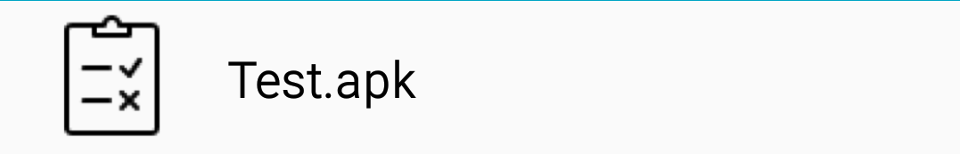
Натиснете за да инсталирате

След това просто чакат приложението да се инсталира и да бъде готово за използване на телефона.
По – долу ще бъдат предоставени изображения за инсталирането на приложението стъпка по стъпка за по – голямо изяснение и уточнение на студентите.

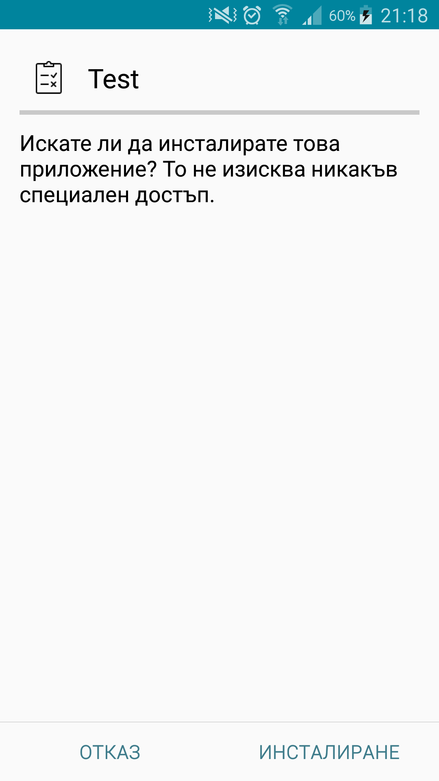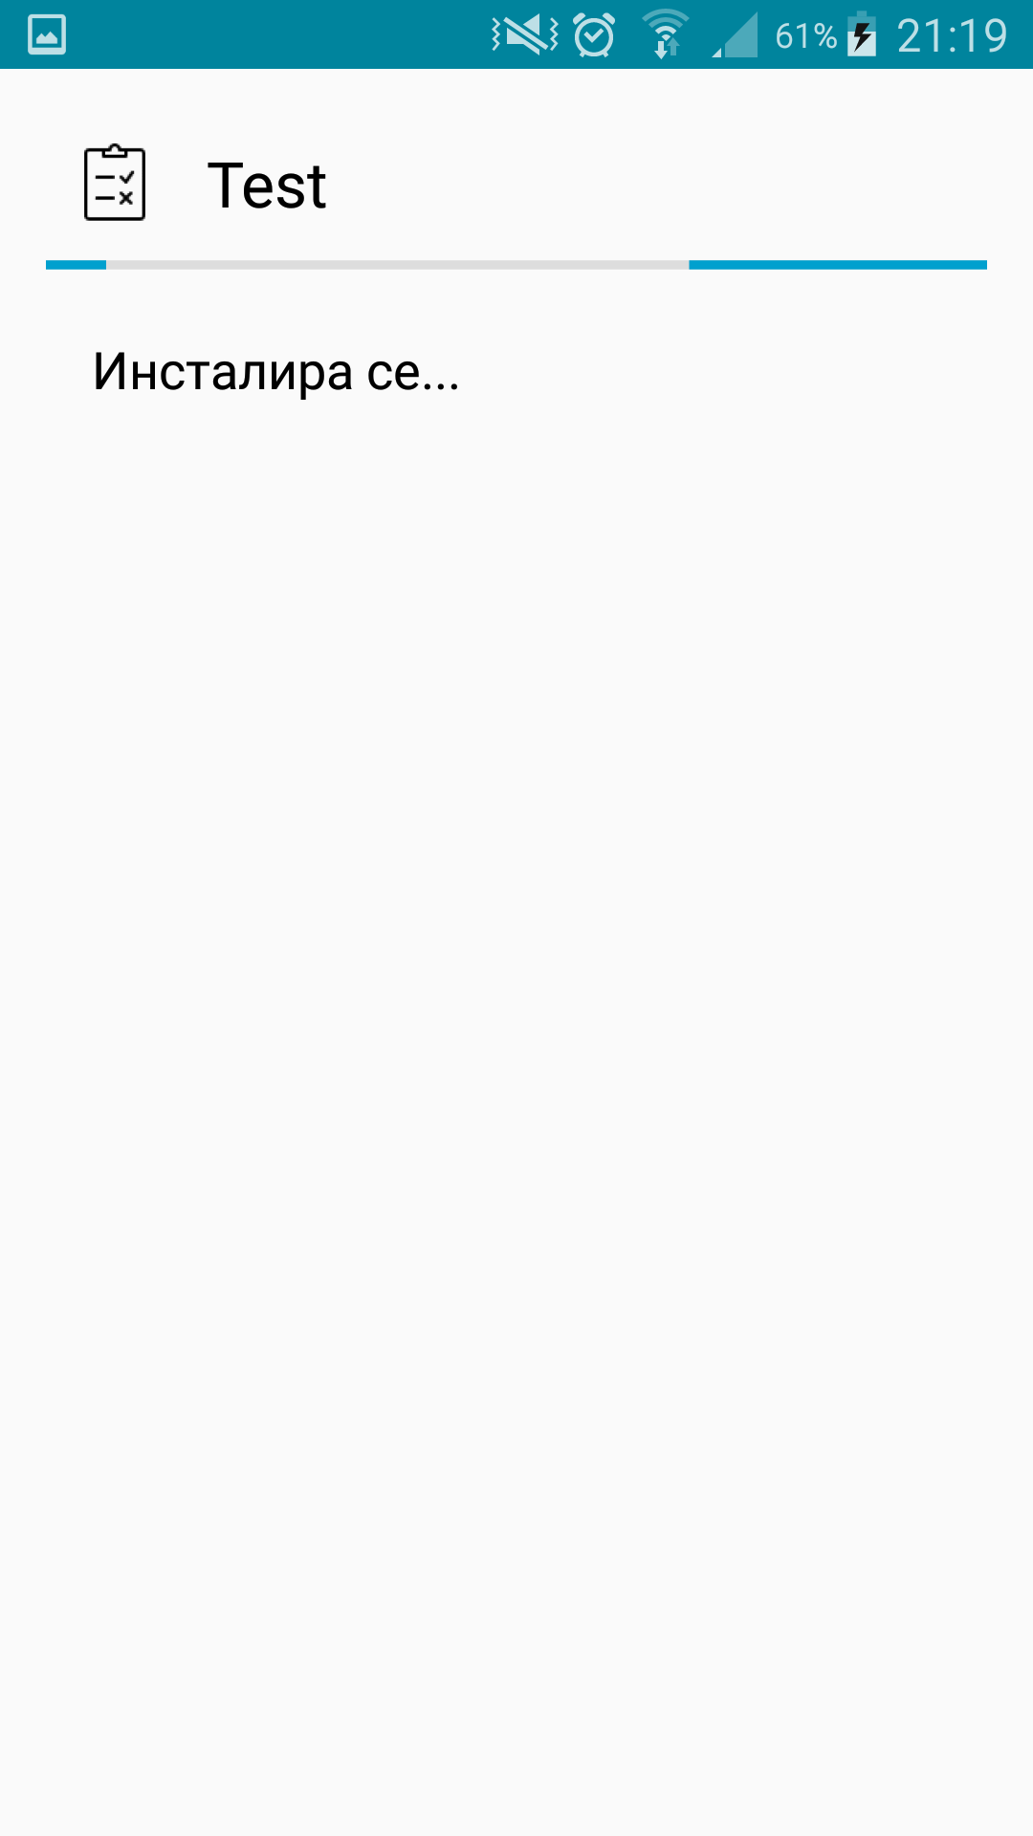
Натиснете за да инсталирате

Въвеждане на факултетен номер, курс и година на обучение на студента и избиране на тест
В тази стъпка студентите ще трябва да въведат факултетният си номер, курса и годината, преди да си изберат тест за решаване

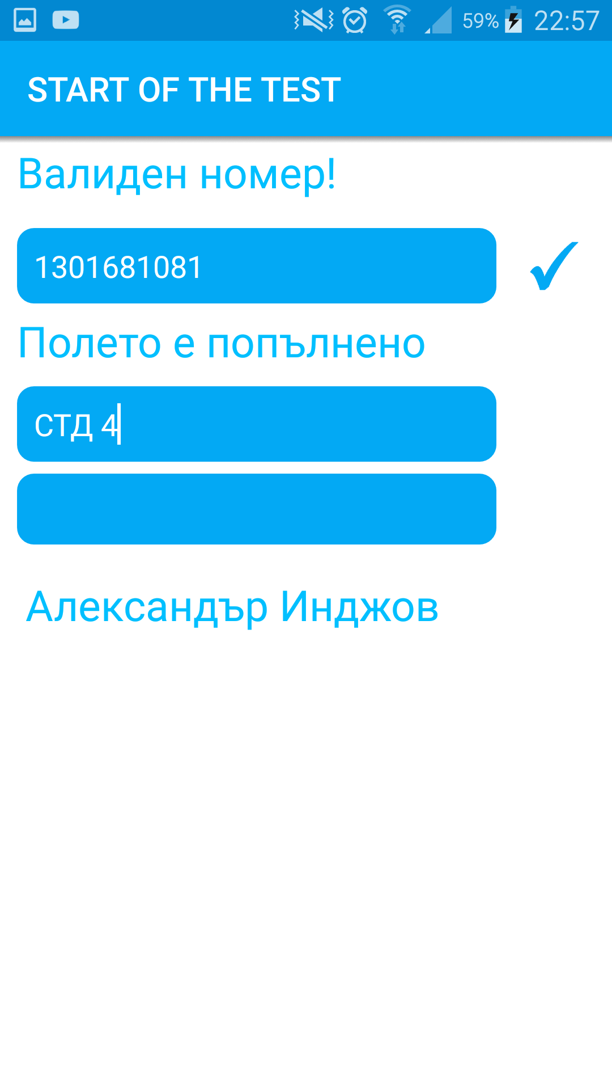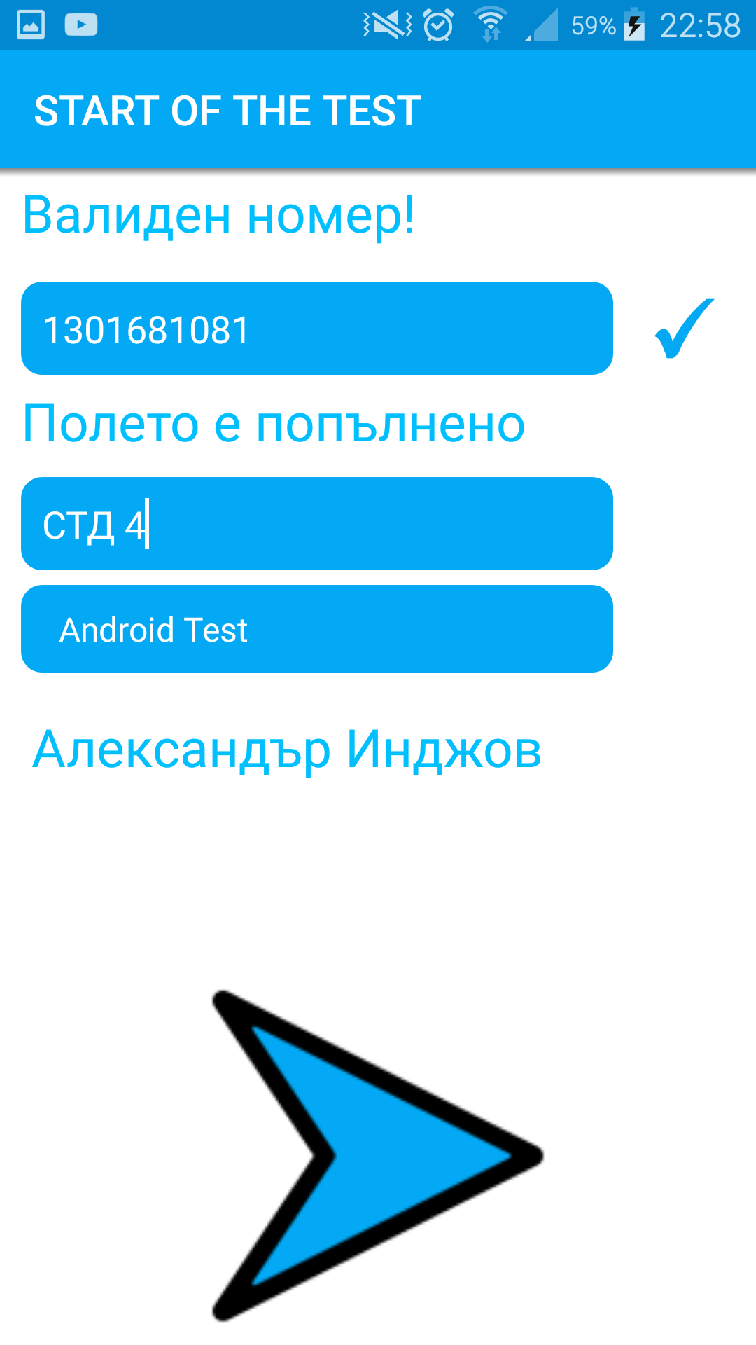
Въведете тук
Въведете тук
Проверете
Стартирайте

Решаване на съответния тест
В тази стъпка студентите ще трябва изберат отговор на избрания тест. Това се повтаря общо 6 пъти т.е. има 6 произволно генериран въпроса, който могат с бъдат всеки един от възможни 3 типа.
Първи тип. Или така наречения тип с един възможен отговор от три отговора. За този тип въпроси може студента да получи общо 5 точки.
Втори тип. Или така наречения тип с множествени отговори от възможно три отговора. За този тип въпроси може студента да получи общо 5 точки.
Трети тип. Или така наречения тип където студентите трябва да дадат свободен отговор и той съответно ще бъде проверен по – късно от преподавателя и ако е правилен отговора отново ще се дадат за него общо 5 точки

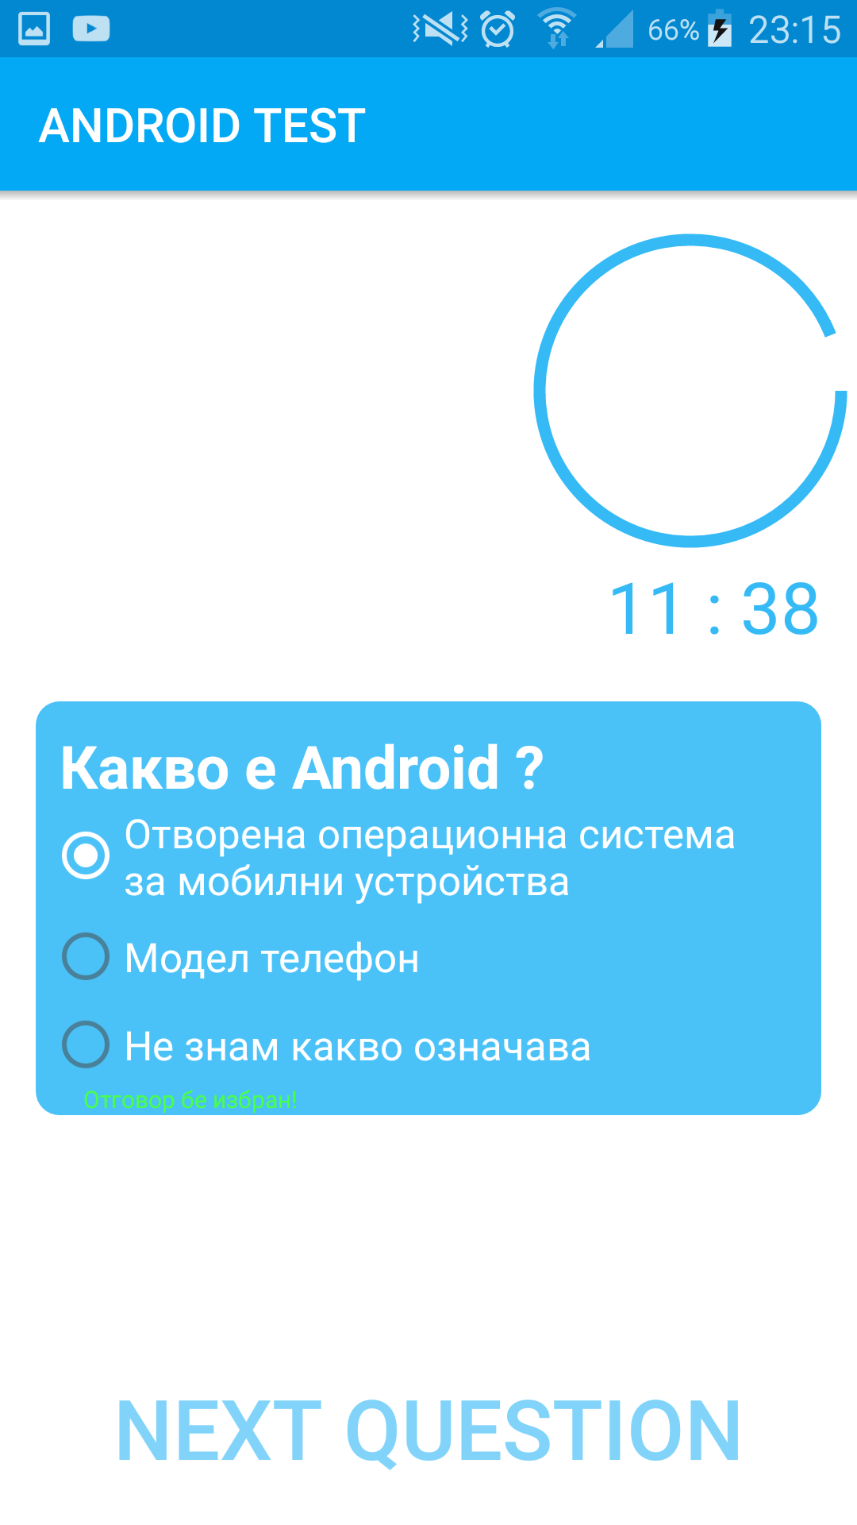
Изберете отговор

Проверяване на крайна скала за оценяване и получаване на оценка
Тук на базата на скалата за оценяване, която може да се изкара при натискането на бутона с тикчето, намиращо се най долу в ляво студентите могат да преценят на каква оценка са изкарали за теста и колко добре са се представили и дали ще могат да се отличат в бъдещата ранкинг система, която ще се направи за предстоящи версии на приложението. Съответно копчето, което се намира в дясно е за да се затвори приложението след края на теста.

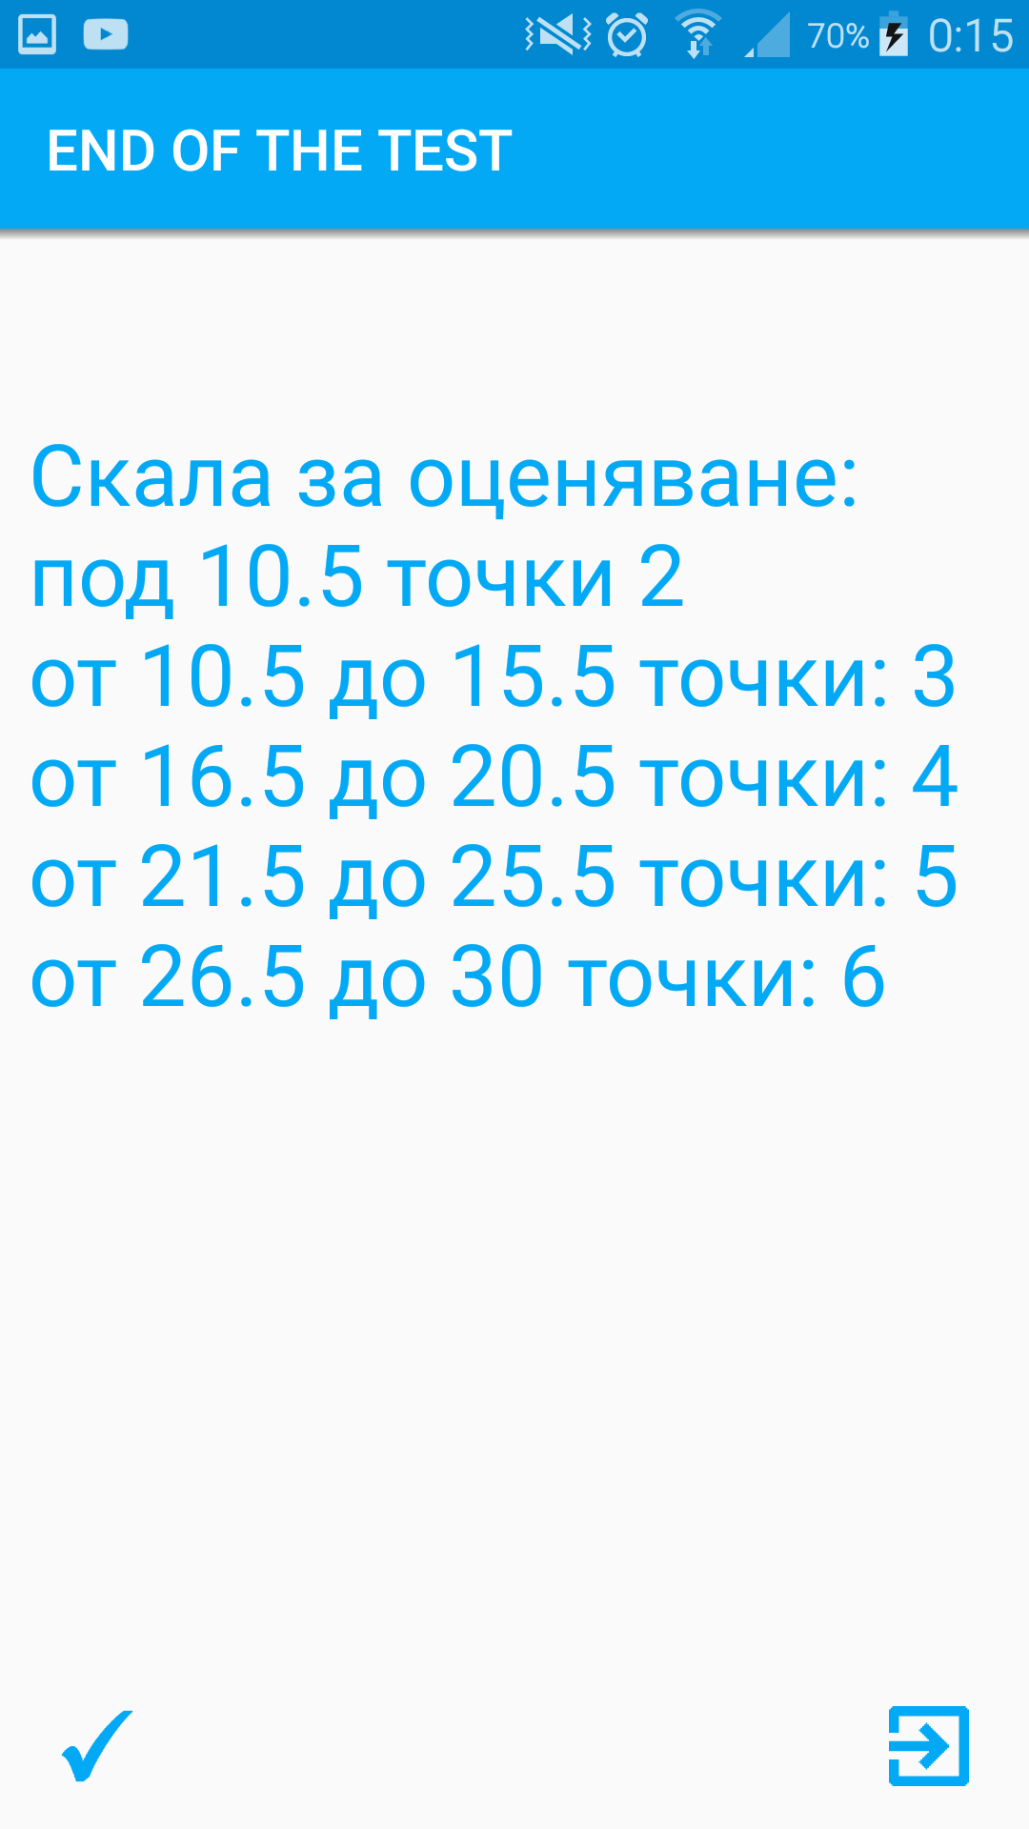
Натиснете бутона за скала за оценяване
Или бутона за излизане

Заключение

Благодарение на архитектурата на цялосното приложение ( както сървъра така и клиента ) и бъдещо дообработване, то може да стане, както в началото споменах, достъпно дори и за детската градина.
Също така клиент-сървър приложението,с тази архитектурата, е отворено за добавяне на нови пакети и съответно и нови класове, за разширяването на логиката му.
Приложението е така направено, че до този момент да е в предимство на студента, защото не му се налага да е в самият университет за да реши тест, а просто си пуска приложението и избира тест, като разбира се това става с помощта на:
<uses-permission android:name="android.permission.INTERNET" />
user permission-a в андроид приложението.
За финал, бих казал, че целта е постигната ( разработването на клиент - сървър приложение за тестване на знанията на студентите )
За бъдещо разработване остава идеята за разширяване на самото приложение, така,че да е възможно ползване не само в университетски среди ( висше образование), но и в други среди, като началното образование, средното образование и да остане удобно за ползване от студенти, но да е удобно и за преподаватели, като частта със сървъра, който за сега ползва готови таблици с бази данни, да е предоставена за употреба от учители.

Използвана литература
Документът е предназначен за четене от членовете на комисията, тестери, и съветници. Предложена литература за четене:
- Английска литература:
    - THE Java™ Programming Language, Fourth Edition [Ken Arnold ,James Gosling, David Holmes]
    - Android 4 platform SDK techniques for developing smartphone and tablet applications [Satya Komatineni, Dave MacLean]
    - Android Application Development
- Българска литература:
- Въведение в програмирането с JAVA. [Светлин Наков
и колектив]
- Помощни страници:
- Google.bg
- Stackoverflow.com
- Developer.android.com
с линк:
https://developer.android.com/reference/android/os/AsyncTask.html
за ползването на AsyncTack в android
- Javacodegeeks.com
- Mkyong.com
с линк: https://www.mkyong.com/java/how-do-convert-java-object-to-from-json-format-gson-api/
за ползването на gson с java.
и линк:
https://www.mkyong.com/servlet/a-simple-servlet-example-write-deploy-run/
За използването на java servlet-и.
- Codezheaven.com
с линк: http://www.coderzheaven.com/2017/01/19/using-gson-in-android-simple-demo/
за ползването на gson с android
- Tutorialspoint.com
с линк:
https://www.tutorialspoint.com/servlets/servlets-first-example.htm
за ползването на Servlet-и в java.

